# **Giới thiệu MS Access tìm hiểu các thành phần cơ bản của CSDL Access**

Giới thiệu MS Access (2019)

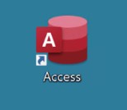**MS Access** là một phần mềm quản lý cơ sở dữ liệu quan hệ của hãng Microsoft. MS Access thường được đóng gói cùng các phần mềm khác trong bộ Microsoft Office. Access phù hợp với các nhu cầu quản trị cơ sở dữ liệu ở quy mô vừa và nhỏ, các file cơ sở dữ liệu MS Access có phần mở rộng là .mdbx, hiện MS Access chỉ có các phiên bản chạy trên Windows

(Biểu tượng MS Access 2019 như hình bên, kích đúp để chạy)

Các thành phần trong CSDL MS Access

Để xem các thành phần trong một CSDL Access, hay bắt đầu từ việc khởi tạo ra một CSDL mẫu, có sẵn có tên là Northwind, một CSDL quản lý bán hàng của một công ty dịch vụ.

Chạy Access, chọn New, trong danh sách các mẫu chọn Northwind

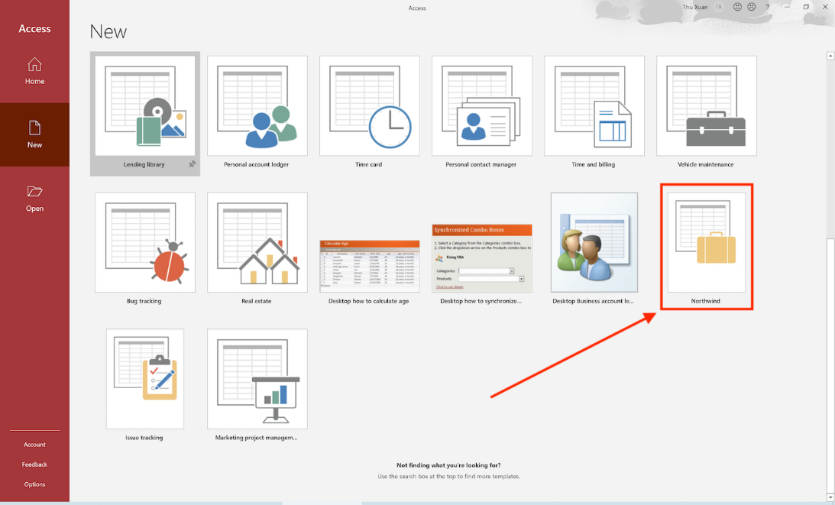

Khi chọn, hộp thoại xuất hiện, hãy gõ để đặt tên file CSDL, ví dụ vidu1, sau đó bấm vào biểu tượngCreate

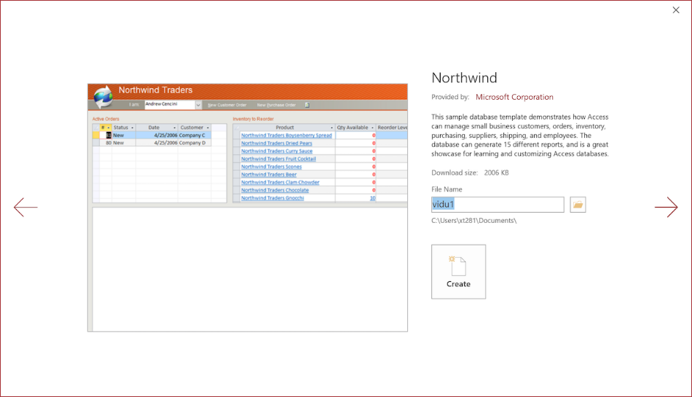

Khi CSDL tạo và mở, bên trái cửa sổ là một khu vực gọi là Navigator Panel, tại đây có thể duyệt qua, lựa chọn để mở xem tất cả các đối tượng - các thành phần của CSDL.

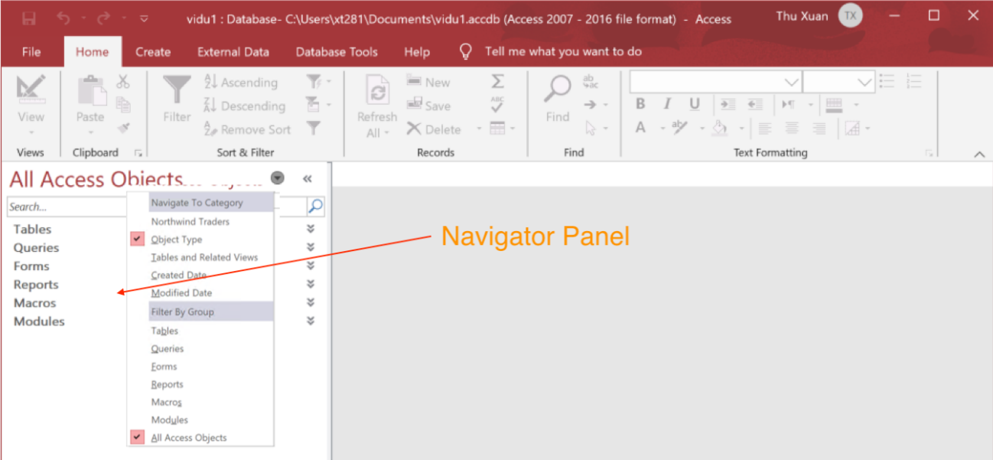

Trước tiên bấm vào biểu tượng mũi tên đổ xuống, chọn mục Object type để liệt kê các thành phần có trong CSDL. Từ đây bạn có thể khám phá các bảng ở mục Tables, các truy vấn ở mục Queries ... cụ thể gồm các 6 thành phần chính

|  |  |
| --- | --- |
| **1) Tables** | Các bảng dữ liệu (Table) là trung tâm của CSDL, nó chứa các dữ liệu được nhập vào. Tạo ra các bảng với cấu trúc như thế nào, các bảng có quan hệ ra sao rất quan trong, nếu thiết kế không chính xác về mối quan hệ, cấu trúc có thể dẫn tới CSDL hoạt động chậm và không chính xác.  Các bảng cũng là cơ sở để tạo ra các thành phần khác như các Query, các Form ...  Bảng dữ liệu có cấu trúc khá giống với bảng Exel, gồm các dòng dữ liệu, mỗi dòng gồm các cột   (Mở xem dữ liệu bảng có tên Product)  **Quan hệ giữa các bảng** - là sự liên kết về dữ liệu giữa các bảng với nhau - chúng kết nối với nhau dựa trên trường dữ liệu giống nhau giữa các bảng |
| **2) Queries** | Query - là các truy vấn đến dữ liệu, mục đích chính là lấy dữ liệu từ các bảng - để hiện thị trên Form (biểu mẫu) và báo cáo (Report). Các truy vấn có thể sắp xếp, tính toán, nhóm, lọc, liên kết các bảng, cập nhật, xóa dữ liêu ... (Thực chất nó là các câu lệnh SQL) [SQL Cơ bản](https://xuanthulab.net/gioi-thieu-ve-sql-co-ban.html) |
| **3) Forms** | Form - còn gọi là biểu mẫu, nó là giao diện thiết kế ra để người dùng nhập dữ liệu. Người dùng thông thường sẽ dùng Form - biểu mẫu để nhập dữ liệu. Khi tạo Form có thể thiết lập để yêu cầu nhập những dữ liệu cần thiết, sau đó có thể sử dụng các Macro, mã code VBA (Visual Basic for Application), để thêm, xóa, cập nhật dữ liệu. |
| **4) Reports** | Các báo cáo (report) là kết quả tương tác với dữ liệu. Nó khác với Form, không thể sửa đổi, nó dùng để in ấn, trích xuất ra file ... |
| **5) Macros** | Một Macro (tập lệnh) là tập hợp các thao tác, hành động cho CSDL. Như chạy Macro để mở Forrm, chạy Query, thay đổi giá trị ... |
| **6) Modules** | Gồm các đoạn code viết bằng VBA để tương tác với CSDL |

Thao tác chung với các đối tượng trong CSDL MS Access

Với mỗi loại đối tượng Table, Query, Form ... sẽ trình bày chi tiết trong các bài học sau, tuy nhiên có các thao tác chung trên đối tượng như:

Tạo mới các đối tượng

Để tạo mới Table, Form, Query, Report ... chọn menu Create

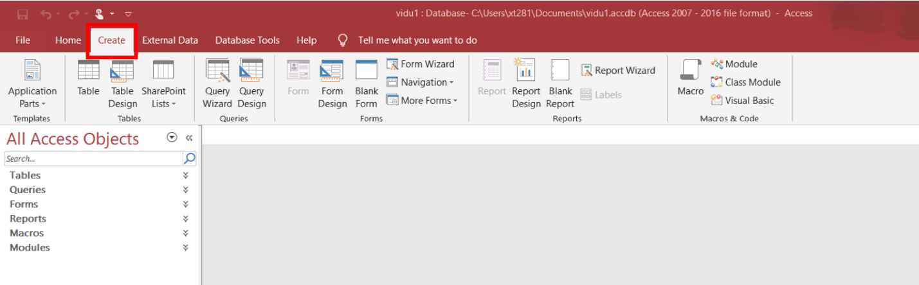

Tùy theo đối tượng cần tạo mà chọn mục tương ứng, như chọn Table để tạo bảng mới, tương tự là Form, Query, Module, Macro ...

Thiết kế lại, đổi tên, xóa các đối tượng

Từ Navigator Panel (khu vực chọn đối tượng ở bên trái), bấm chọn đối tượng cần thao tác sau đó nhấn phải chuột **1** để xuất hiện Context Menu.

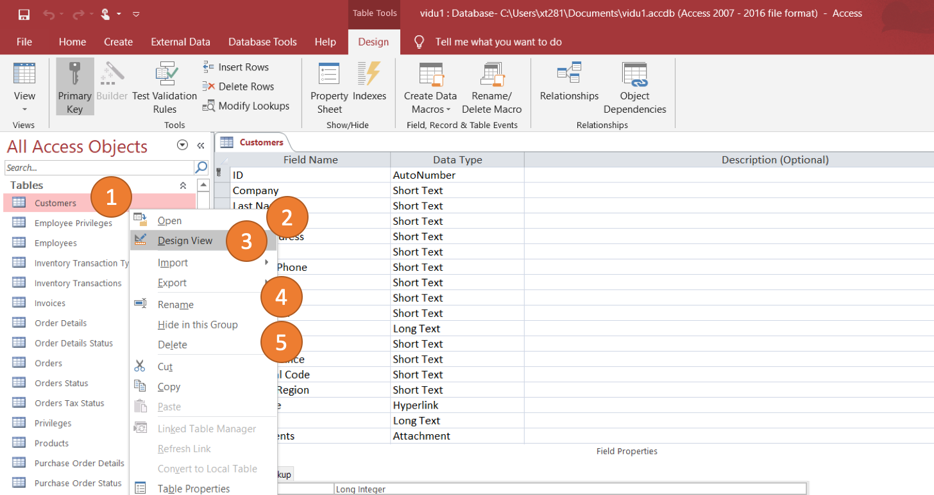

Từ menu này, có thể chọn các tao tác:

* **2** - **Open** để mở xem trình bày đối tượng
* **3** - **Design View** Mở ở chế độ thiết kế lại đối tượng
* **4** - **Rename** Đổi tên đối tượng
* **5** - **Delete** Xóa đối tượng

Một số thao tác trên bảng dữ liệu có sẵn

Khi đã có bảng dữ liệu, từ Navigation Panel, bấm đúp vào tên bảng để mở bảng, như hình trên **1** - mở bảng Customers, khi mở bảng thì xuất hiện nội dung của bàng ở bên phải Navigation Panel.

Quan sát hình, một bảng Table - khá giống với bảng tính Exel, nó là một lưới hai chiều gồm các dòng và các cột.

Dòng dữ liệu trong bảng được gọi tên là **Bản ghi** **Record**, mỗi bản ghi - dòng dữ liệu có các dữ liệu, mỗi dữ liệu đó tương ứng với cột, gọi là trường dữ liệu - **Field**

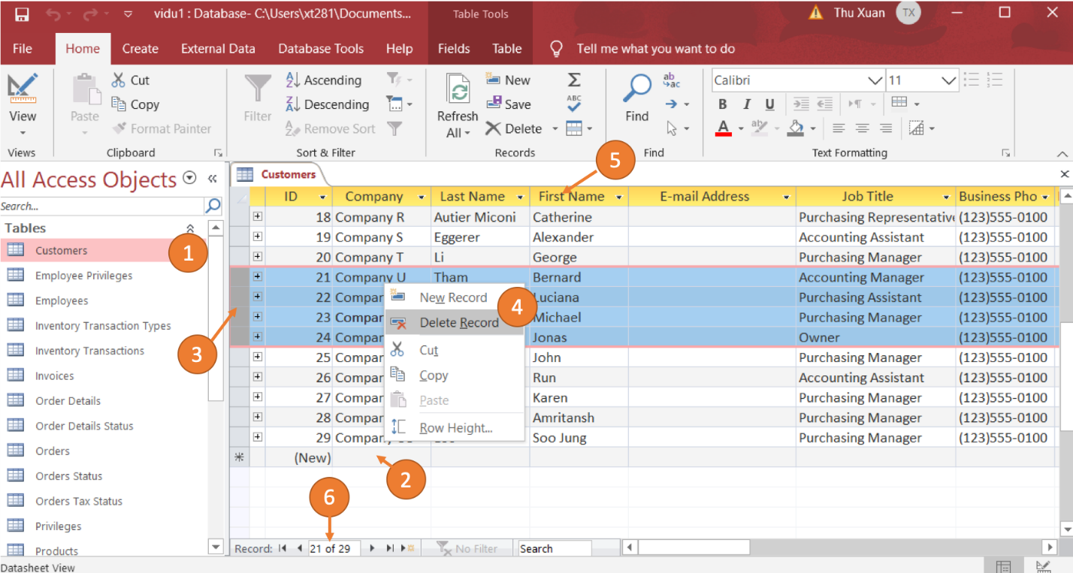

### Thêm, sửa, xóa các record - dòng dữ liệu bảng MS Access

Để thêm một dòng mới (Record - bản ghi mới) hãy nhập các dữ liệu (Trường dữ liệu - Field) ở ví trí dòng trống cuối cùng trong trình bảng - xem **2** ở hình trên.Nếu muốn sửa dữ liệu, tương tự trong Exel, di chuyển đến một ô (trường dữ liệu, của một dòng) sau đó nhập dữ liệu từ bán phím

**3** là đường viền bên trái của trình bày bảng, có thể bấm vào đó đển chọn dòng, bấm và kéo để chọn nhiều dòng tương tự như bảng tính Excel.

**4** Khi có dòng chọn, nhấn phải chuột trên nó xuất hiện menu - từ đó có thể chọn lệnh Delete Record để xóa dòng (bản ghi)

**Lưu ý quan trọng** Việc thao tác sửa đổi, xóa dữ liệu bảng trong MS Access nói chung đã thi hành thì không thể hoàn tác - phục hồi lại (Undo), nên thao tác hết sức cận thận - với các dữ liệu quan trọng cần sao lưu file CSDL trước khi thực hành.

Phần trên cùng của hiện thị bảng **5** hiện thị tên các trường dữ liệu Field tức tên các cột của bản ghi (Record). Cũng có thể bấm chuột vào tên trường để chọn, sau đó có thể có thao tác dựa trên cột chọn được.

Ở phần dưới cùng **6** có một thanh điều hướng, tại đó bạn có thể nhập dòng (dòng thứ mấy) muốn nhảy đển, có thể điều hướng đến dòng trước, dòng sau ...

### Sắp xếp dữ liệu theo cột

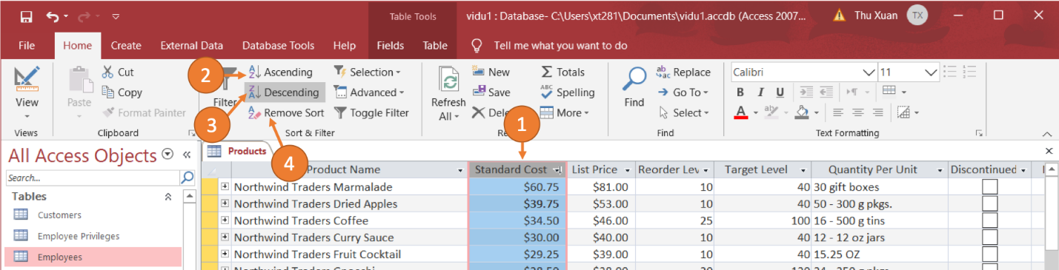

Khi mở và quan sát bảng, bạn có thể sắp xếp thứ tự các dòng dữ liệu theo một hay nhiều cột. Chọn cột cần sắp xếp **1**

Muốn sắp xếp thứ tự cột tăng dần (từ số bé đến lớn, từ A - Z ...) thì chọn Ascending **2**, còn muốn sắp xếp giàm dần (từ lớn xuống bé, từ Z - A ...) thì chọn Descending **3**

Khi cột ở trạng thái đang sắp xếp nó có biểu tượng mũi tên bên cạnh tên cột. Nếu muốn loại **bỏ chế độ sắp xếp** của cột, chọn cột rồi bấm **4**

### Lọc dữ liệu trực tiếp trên bảng

Bấm vào mũi tên đổ xuống cạnh tên cột **1** muốn lọc, một menu đổ xuống giúp chọn các cách lọc khác nhau, các tùy chọn còn phụ thuộc vào kiểu dữ liệu của cột.

**Lọc các cột dạng số** - như hình dưới

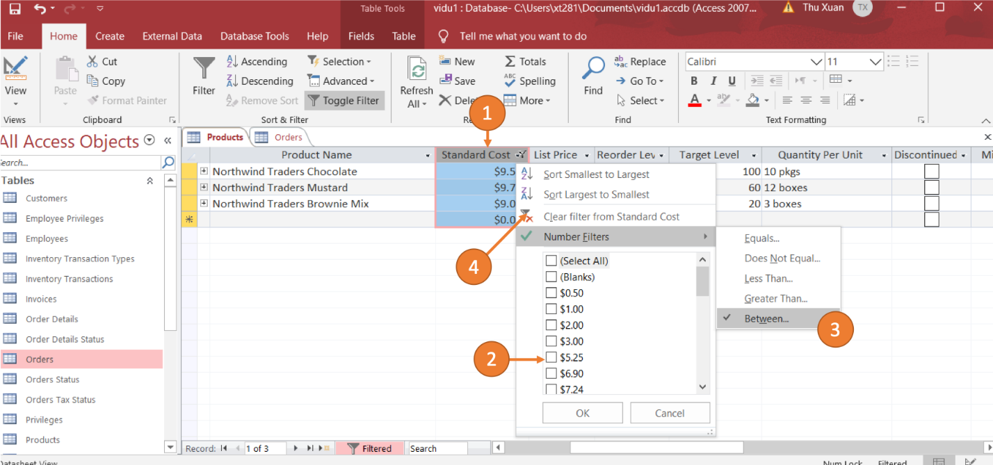

Một lọc những giá trị nào thì chọn các mục tại khu vực **2** sau đó bấm **OK**

Để hủy trạng thái lọc trên cột nào đó, thì chọn mục **4** **Clear filter from ...**

Do là cột dạng số (cột Standar Cost ở trên) bạn có thể lọc nâng cao bằng cách bấm vào **Number filterr**, các menu đổ ra **3** có thể chọn:

* **Equals ...** lọc ra các dòng có giá trị bằng với một giá trị nhập vào
* **Do Not Equal ...** lọc ra các dòng khác với một giá trị nhập vào
* **Less Than ...** lọc ra các dòng nhỏ hơn một giá trị nhập vào
* **Greater Than ...** lọc ra các dòng lớn hơn một giá trị nhập vào
* **Between** lọc ra các dòng giá trị trong một khoảng nhập vào

Đối với **cột dạng text** (dòng chữ) thì có thêm mục Text Filters để thiết lập các phương thức lọc:

* **Equals ...** lọc ra các dòng có giá trị bằng với một giá trị nhập vào
* **Do Not Equal ...** lọc ra các dòng khác với một giá trị nhập vào
* **Begin With ...** lọc ra các dòng, trường dữ liệu cột lọc bắt đầu bằng các dòng chữ nhập vào.
* **Do Not Begin With ...** lọc ra các dòng, trường dữ liệu cột lọc không bắt đầu bằng các dòng chữ nhập vào.
* **Contain ...**lọc ra các dòng, chứa chuỗi nhập vào
* **Do not Contain ...**lọc ra các dòng, không chứa chuỗi nhập vào
* **End With ...** lọc ra các dòng, trường dữ liệu cột lọc kết thúc bằng các dòng chữ nhập vào.
* **Do not End With ...** lọc ra các dòng, trường dữ liệu cột lọc không kết thúc bằng các dòng chữ nhập vào.

Đối với **cột dạng ngày tháng** (Datetime) thì có thêm mục Date Filters để thiết lập các phương thức lọc:

* **Equals ...** lọc ra các dòng có ngày bằng với ngày nhập vào
* **Do Not Equal ...** lọc ra các dòng khác với ngày nhập vào
* **Before ...**các dòng dữ liệu trước ngày nhập vào
* **After ...**các dòng dữ liệu sau ngày nhập vào
* **Between ...**các dòng dữ liệu sau ngày trong một khoảng nào đó

# Các khái niệm cơ bản và thực hành tạo các bảng table trong MS Access

Một số khái niệm liên quan đến bảng (table) trong Access

Bảng (Table) là nơi lưu trữ thông tin dữ liệu các đối tượng quản lý. Bảng có cấu trúc hai chiều gồm các dòng (Record - bản ghi - hàng) và các cột (Field - trường dữ liệu)

Ví dụ, bảng HOCSINH lưu trữ thông tin về đối tượng học sinh gồm các trường dữ liệu (field): **HOCSINHID, Ho, Ten, Ngaysinh, Dantoc, Noisinh, Diachi**

Mỗi đối tượng học sinh được biểu diễn trong một **bản ghi** (Record, dòng) dữ liệu. Bảng có thể có nhiều, một hoặc không có record nào.

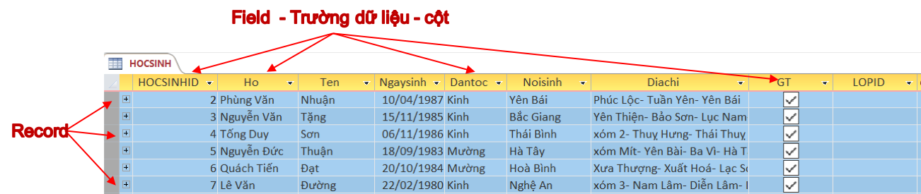

Trong một CSDL thường có nhiều bảng, mỗi bảng lưu trữ dữ liệu của một đối tượng nào đó, các đối tường này có thể có quan hệ với nhau.

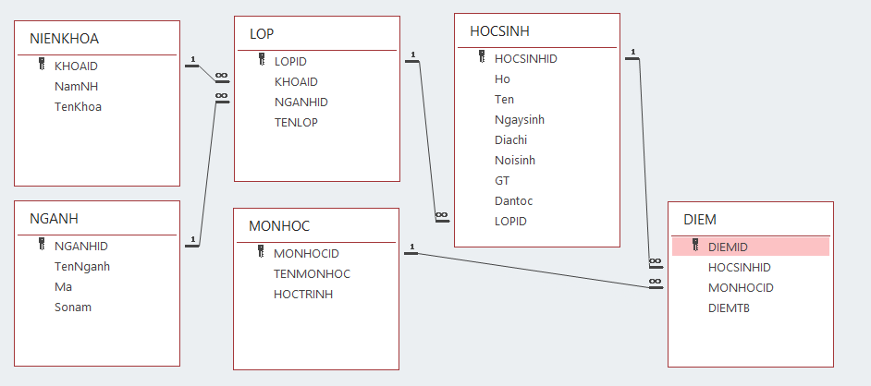

Ví dụ, bảng LOP và bảng HOCSINH có liên hệ một - nhiều. Mỗi lớp có nhiều học sinh, mỗi học sinh thuộc về một lớp

Khóa chính - Primary Key

Khóa chính (primary key) là trường dữ liệu (cột) có giá trị duy nhất giữa các hàng (record). Khóa chính để xác định chính xác Record nào đó trong bảng, nên khi ứng dụng hãy chọn một loại dữ liệu chuyên biệt nào đó làm khóa chính, ví dụ như bảng về sản phẩm thì chọn mã sản phẩm, bảng về nhân viên thì là mã nhân viên (hoặc số CMT) ... Ví dụ bảng HOCSINH có một cột - trường dữ liệu là HOCSINHID làm khóa chính, nó thiết kế là một con số duy nhất - dành cho mỗi học sinh - biết khóa chính sau này sẽ nhanh chóng tìm đến Record chứa khóa chính đó. Trong sơ đồ quan hệ ở trên, trường có ký hiệu chìa khóa là khóa chính của bảng. Cách thiết lập khóa chính cho bảng ở phần sau.

Khóa ngoại - Foreign key

Khóa ngoại là trường (cột) dữ liệu chứa các giá trị tham chiếu (trỏ đến) một khóa chính của bảng khác. Việc tạo ra các cột (trường) là khóa ngoại sẽ hình thành nên mối quan hệ giữa các bảng.

Như sơ đồ trên, bảng DIEM có trường HOCSINHID là khóa ngoại, nó tham chiếu đến khóa chính HOCSINHID của bảng HOCSINH, từ đó mỗi điểm xác định được của học sinh nào, tương tự có trường MONHOCID là khóa ngoại tham chiếu đến bảng MONHOC

Tạo bảng trong Access

Khi đã định hướng được cần tạo một bảng, bảng gồm các trường dữ liệu gì thì bắt đầu tạo bảng bằng cách chọn mục Create trên Menu Ribbon.

Bạn có thể chọn Table - để tạo bảng và vào ngày chế độ **Datasheet View** để thiết kế bảng, ở chế độ này bạng đang quan sát bảng dạng như bảng tính - từ đó thêm các cột

Chọn menu Table Design để tạo bảng mới và vào ngay chế độ **Design View** - Ta sẽ sử dụng chế độ tổng quát này khi tạo, thiết kế bảng

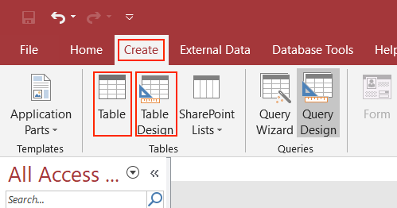

Thiết kế bảng ta phải định nghĩa các thành phần:

* Field Name - Định nghĩa cột (trường dữ liệu trong bảng)
* Data Type - Chọn kiểu dữ liệu của trường (xem các kiểu dữ liệu ở dưới)
* Description - Mô tả thông tin thêm về trường, chứa các thông tin để đọc lại biết được mục đích dữ liệu
* Fiel Properties - Thiết lập các thuộc tính cho trường dữ liệu, nó gồm có hai nhóm
  + General - thông tin chung, tùy thuộc vào kiểu dữ liệu của trường mà thông tin chung có các mục khác nhau như định dạng hiện thị dữ liệu, kích thước dữ liệu, giá trị mặc định ...
  + Lookup - xác định các nguồn dữ liệu và định dạng hiện thị nếu cần thiết

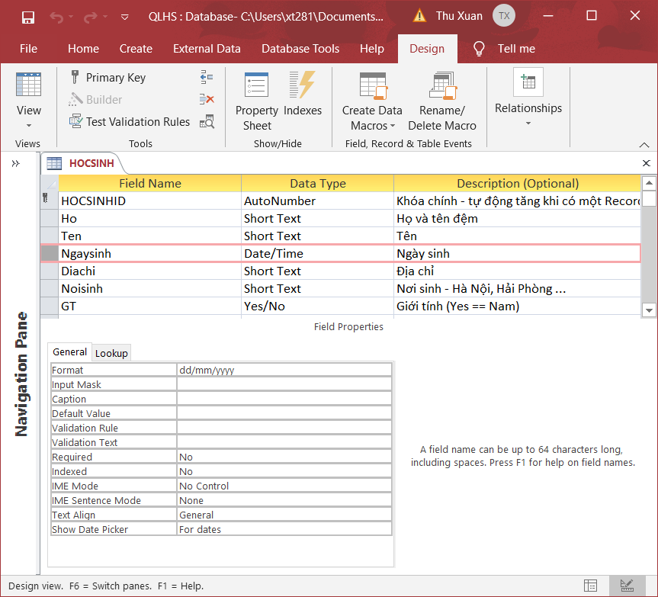

Các kiểu dữ liệu

Khi tạo các trường cho bảng, chọn kiểu dữ liệu phù hợp rất quan trọng, nó đảm bảo CSDL vận hành hiểu quả:

|  |  |  |
| --- | --- | --- |
| **Kiểu dữ liệu** | **Mô tả** | **Kích cỡ** |
| Short Text | Nó còn là Text ở bản 2007 - 2010, biểu diễn dữ liệu dạng chữ (tên người, tên sản phẩm, tiêu đề ...) | Tối đa 255 ký tự. |
| Long Text | Còn là kiểu Memo (2007 - 2010). Để biểu diễn cả câu văn, đoạn văn dài. | Đến 1GB |
| Number | Các dữ liệu dạng số | 1, 2, 4, 8, or 16 byte |
| Date/Time | Biểu diễn ngày và tháng | 8 bytes. |
| Currency | Dữ liệu số, dạng tiền tệ, biểu diễn số chính xác 4 số sau dấu chấm. | 8 bytes. |
| AutoNumber | Dạng số duy nhất, tự động sinh ra bởi Access | 4 bytes. |
| Yes/No | Kiểu logic Boolean (true/false); Access lưu nó dưới dạng số, 0 là false và -1 là true | 1 byte. |
| Attachment | Lưu các loại dữ liệu file như các file hình ảnh, tài liệu, bảng tính ... | Tới 2 GB. |

Thực hành tạo các bảng dữ liệu

Phần này tiến hành tạo ra các bảng cho một ứng dụng quản lý học sinh đơn giản. Trước tiên nó gồm các bảng có mối quan hệ với sơ đồ ở phần trên.

Bảng NIENKHOA

Cấu trúc bảng

|  |  |  |
| --- | --- | --- |
| **Tên cột (Field Name)** | **Kiểu dữ liệu (Data Type)** | **Ghi chú** |
| KHOAID | AutoNumber | Khóa chính, số tự động tăng. Để thiết bật/tắt là khóa chính, chọn dòng có tên trường rồi bấm chọn Primary Key hoặc phải chuột vào tên trường và chọn Primary Key |
| NamNH | Date/Time | Năm nhập học, kiểu ngày - giờ. Định dạng trường này hiện thị năm học (không hiện thị ngày, thánh).  **Định dạng hiện thị ngày tháng** điền các dòng định dạng phù hợp vào mục Format, các ký hiệu có thể kết hợp gồm:   * dd hiện thị ngày; mm hiện thị tháng (số); yyyy hiện thị năm * dd/mm/yyyy là kết hợp để hiện thị dạng ngày 22/12/2000 * mm-yyyy là kết hợp để hiện thị dạng ngày 12-2000   Ở trường này chỉ muốn hiện thị năm, nên nhập vào Format là yyyy |
| TenKhoa | Short Text | Kiểu Text, chọn kích thước 10 ký tự (Field Size), có đánh chỉ mục, không được trùng giá trị, dòng chữ có chiều dài khác 0  Chọn kiểu dữ liệu là Text (Short Text), sau đó ở mục thuộc tính, nhóm General chọn: Field Size là 10 - để thiết lập dài tối đa 10 ký tự, mục Allow Zezo length chọn là No để không cho phép bỏ trống dữ liệu này. Tại mục Indexed chọn Yes (No Duplicates) cho biết dữ liệu này được chỉ mục, không cho phép trùng dữ liệu. |

Sau khi tạo bảng, lưu lại với tên NIENKHOA tiến hành nhập dữ liệu trực tiếp mẫu

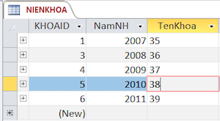

Bảng NGANH

Bảng trình bày về các ngành học: tên ngành học, mã ngành, số năm học. Cấu trúc tạo bảng như hình dưới

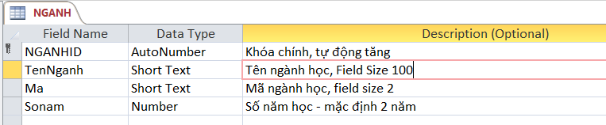

Đối với trường nào cần thiết lập giá trị mặc định thì điền giá trị mặc định ở mục Default Value của thuộc tính trường

Sau khi tạo bảng nhập dữ liệu mẫu sau:

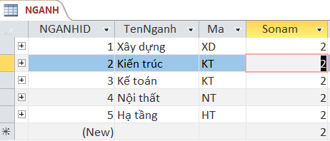

Bảng LOP

Bảng này quản lý danh sách các lớp học, mỗi lớp có tên lớp, và có khóa ngoại tham chiếu đến bảng NIENKHOA và NGANH, phần này vẫn chưa thiết lập các liên kết bảng nên sẽ tạo bảng này với cấu trúc như sau:

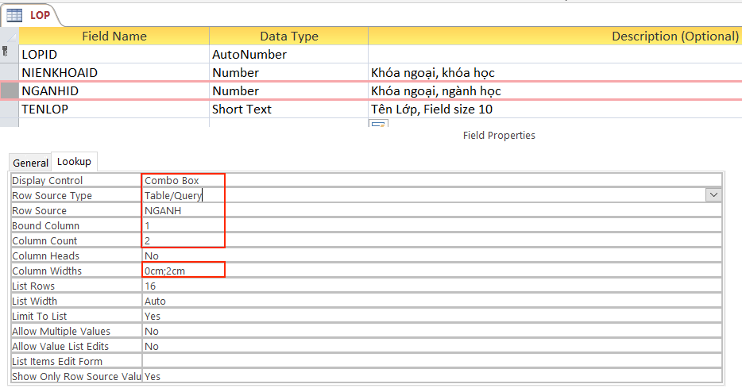

**Thiết lập Lookup cho trường NGANHID**

Một trường dữ liệu có thể thiết lập thuộc tính Lookup cho nó, thuộc tính này giúp tham chiếu đến một nguồn dữ liệu khác trong quá trình nhập liệu (có thể thiết lập một ComboBox, ListBox để nhập liệu). Ví dụ cột NGANHID sẽ tham chiếu đến bảng NGANH và trường NGANHID của bảng đó để hiện thị một danh sách các giá trị, chọn được khi soạn thảo. Từng bước thiết lập như sau:

* Chọn Display Control là Combo Box : loại này hiện thị một hộp danh sách đổ xuống để chọn
* Chọn Row Source Type là Table/Query - có nghĩa là nguồn dữ liệu từ bảng, hoặc các Query
* Row Source là các truy vấn lấy ra dữ liệu - cách viết các truy vấn sẽ trình bày sau. Ở đây muốn tham chiếu đến bảng nào, hãy điền tên bảng đó vào. Điền là NGANH, nó sẽ tham khảo các dòng dữ liệu của bảng ngành
* Bound Column là thứ tự cột cần liên kết dữ liệu, ở đây cột NGANHID của bảng NGANH là giá trị tham chiếu, cột này có vị trí số 1 - nên điền 1
* Column Count là số cột - tính từ cột 1 cần lấy dữ liệu đưa vào Combo Box. Cần lấy cột 1 và 2 (tức cột NGANHID và TENGANH)

Làm tương tự cho cột NIENKHOAID tham chiếu đến bảng NIENKHOA

Lúc này khi soạn thảo dữ liệu bảng, nó xuất hiện Combo Box có thể chọn giá trị, những giá trị này tham chiếu từ dữ liệu bảng khác.

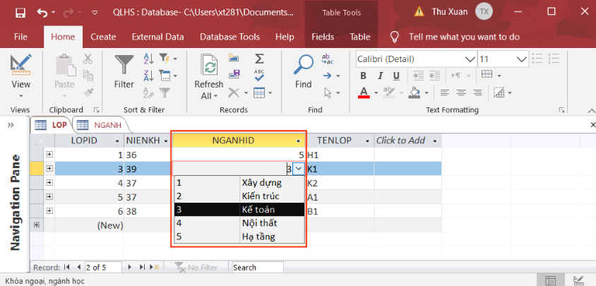

Để ý, nếu muốn ẩn đi cột thứ nhất chỉ hiện thị cột thứ hai (tên ngành) để nhìn dữ liệu trực quan hơn. Thì có thể thiết lập độ rộng cột cần ẩn là 0cm vào thuộc tính Colunm Widths. Ví dụ 0cm;2cm có nghĩa cột 1 0cm, cột 2 rộng 2cm (nhớ là cột trong Combo Box). Kết quả sẽ là:

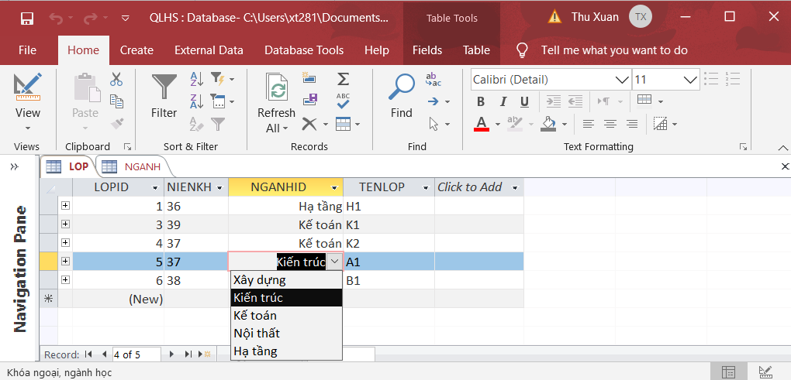

Dữ liệu mẫu

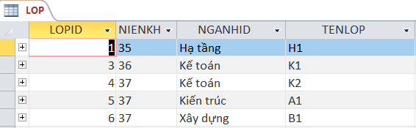

Bảng HOCSINH

Bảng này quản lý danh sách học sinh các lớp, nó có các trường dữ liệu như sau:

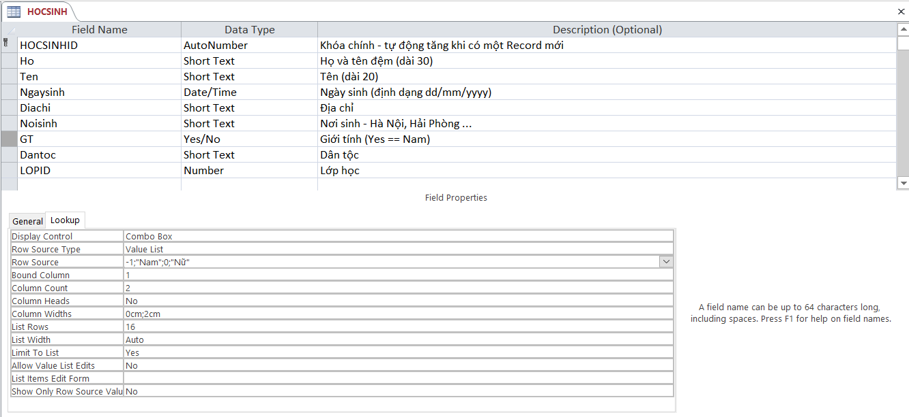

**LookUp nguồn Value List**

Trong trường giới tính GT nhận giá trị logic YES/NO, ấn định nếu là YES thì là NAM, và NO là Nữ. Mặc định thì dữ liệu là checkbox (hộp kiểm để lựa chọn). Nếu muốn thay hộp kiểm này bằng Combo Box để có một danh sách đổ xuống chọn NAM/NỮ thì dùng Lookup với thiết lập như sau:

* Display Control chọn Combo Box
* Row Source Type chọn Value List
* Row Source liệt kê các giá trị của bảng nguồn, mỗi giá trị cách nhau bởi dấu ;, chuỗi thì đặt trong dấu "" như bảng
* -1 NAM

0 NỮ

thì điền vào -1;"Nam";0;"Nữ"

* Bound Column chọn là 1, nghĩa là cột 1 là nguồn gán giá trị
* Colunm Widths chọn là 0cm;2cm; để ẩn -1, 0 giữ hiện thị Nam, Nữ

Dữ liệu mẫu:

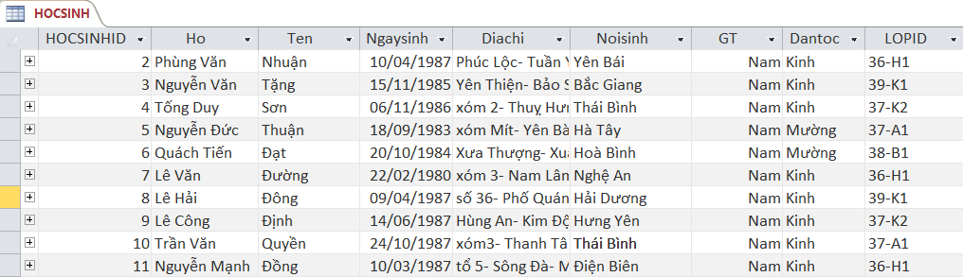

Bảng MONHOC

Bảng này để quản lý các môn học, cấu trúc như sau

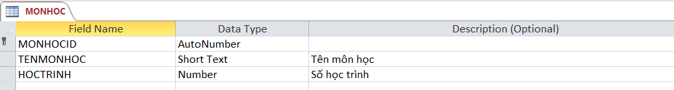

Dữ liệu mẫu:

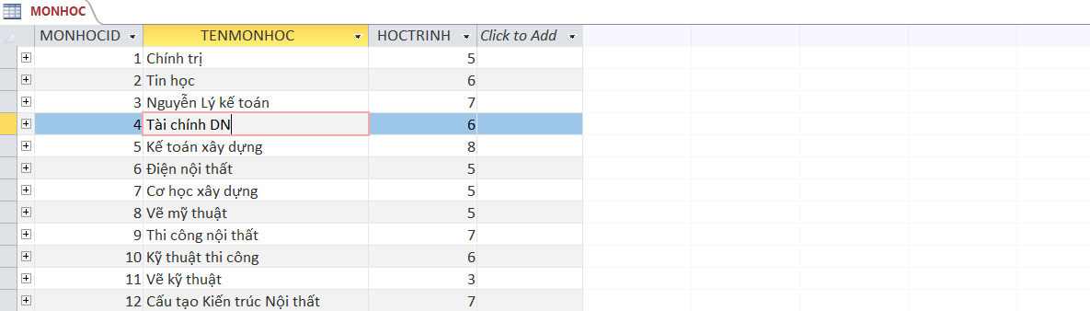

Bảng DIEM

Bảng này lưu trữ điểm của các môn học, cấu trúc như sau:

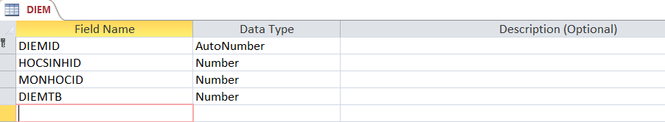

Nạp dữ liệu vào MS Access từ file Excel

Có thể nạp dữ liệu từ một Worksheet vào một bảng của MS Access. Ví dụ file Excel, có worksheet tên HOCSINH như sau: có có dòng đầu tiên giống tên các cột của bảng HOCSINH trong Access.

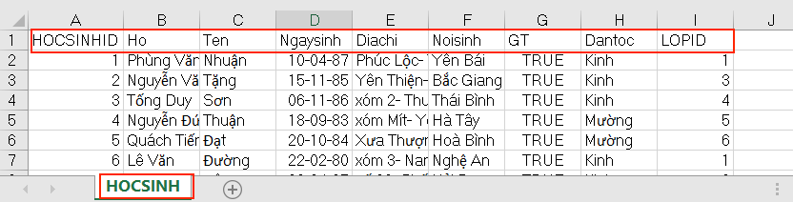

Ví dụ, để nạp dữ liệu vào bảng HOCSINH, nhấn phải chuột vào đối tượng bảng, chọn import từ excel như hình dưới:

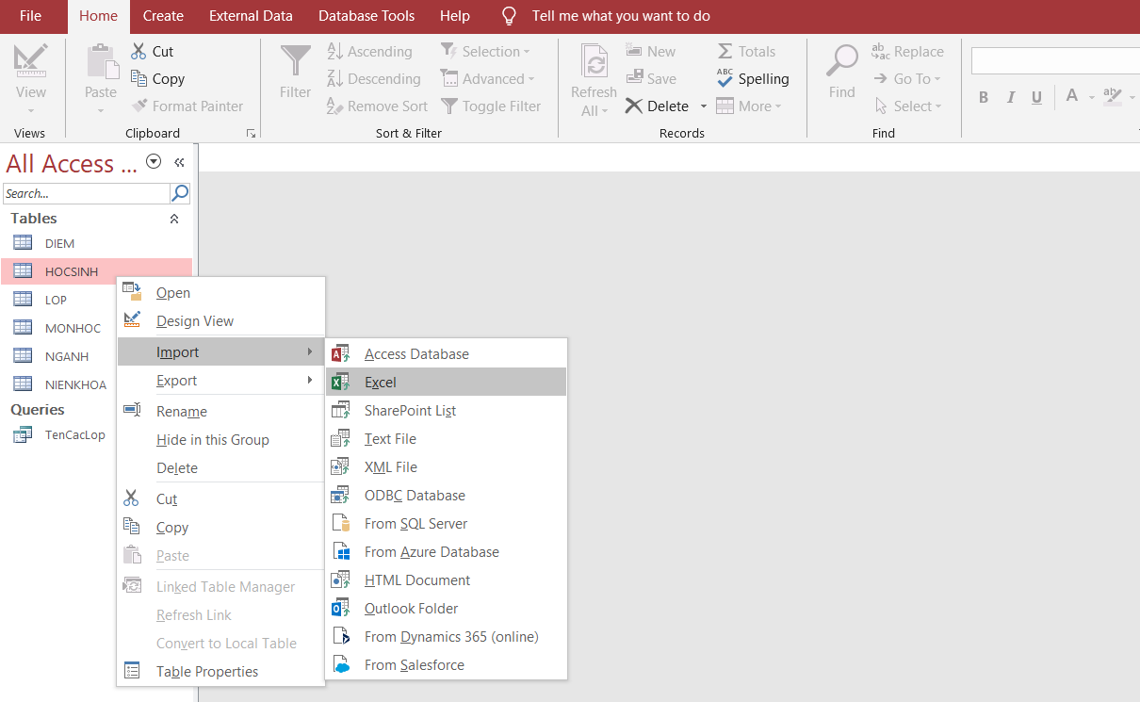

Trong cửa số hiện ra, chọn file excel đúng cấu trúc, và thiết lập như hình để nạp:

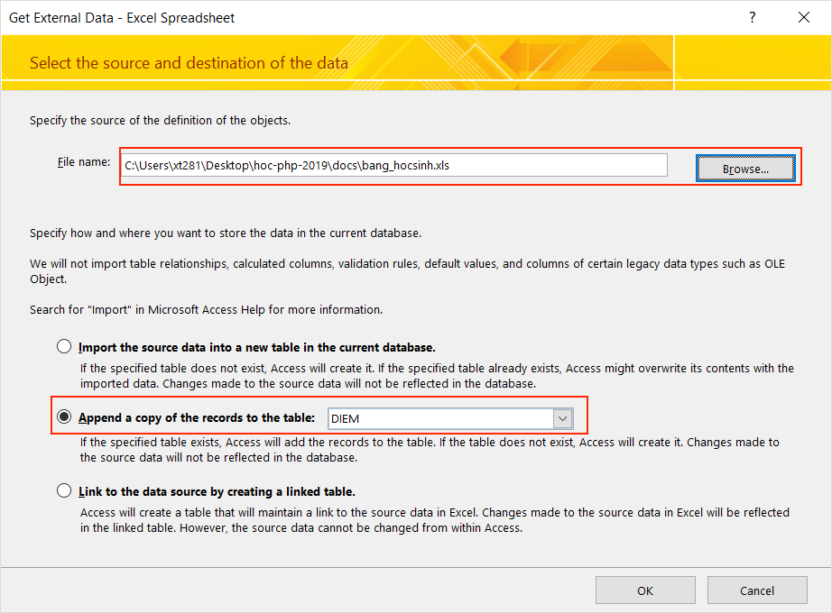

File dữ liệu mẫu Excel cho bảng HOCSINH:

https://raw.githubusercontent.com/xuanthulabnet/hoc-php-2019/master/docs/bang_hocsinh.xls

Trên đây là tạo một số bảng mẫu, bài tiếp theo sẽ tiếp tục thiết lập các quan hệ và một số thao tác nâng cao trên các bảng này.

# **Tìm hiểu các liên kết (relationship) giữa các bảng cách tạo các liên kết trong MS Access**

Khái niệm về quan hệ (liên hệ - relationship) trong Access

Nhằm đảm bảo CSDL không phát sinh ra những dữ liệu rác, những dữ liệu trùng lặp (tính toàn vẹn dữ liệu), thì Database thường tạo ra nhiều bảng dữ liệu - chia thông tin ra nhiều bảng - mỗi bảng này hướng quản lý một loại thông tin nào đó. Sau đó những bảng này kết hợp lại với nhau để có thông tin đầy đủ về đối tượng nào đó. Để làm điều này, bạn sẽ thiết lập những trường dữ liệu chung của các bảng từ đó hình thành mối liên hệ giữa các bảng. Phần này tìm hiểu về các mỗi liên hệ (relationship) giữa các bảng và cách sử dụng chúng trong CSDL

Khi tạo được mối liên hệ giữa các bảng thì bạn có thể tạo ra các truy vấn, các biểu mẫu và báo cáo hiện thị thông tin các nhiều bảng một lúc.

Các kiểu liên hệ giữa các bảng Access

Quan hệ một nhiều 1 - n

Quan hệ 1 - nhiều - một dòng (record) của bảng một liên kết với nhiều dòng của bảng nhiều. Nói ngược lại thì nhiều dòng của bảng nhiều liên kết với một dòng ở bảng một

Ví dụ bảng DanhMuc, mỗi dòng là một danh mục sản phẩm (đồ nội thất, đồ điện tử ...) liên kết với nhiều dòng (nhiều sản phẩm) ở bảng Sanpham

Quan hệ 1 - n được hình thành bằng cách tạo liên hệ giữa khóa chính (Primary key) và khóa ngoại (Foreign key)

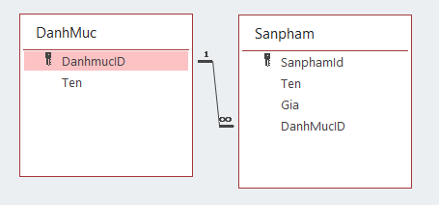

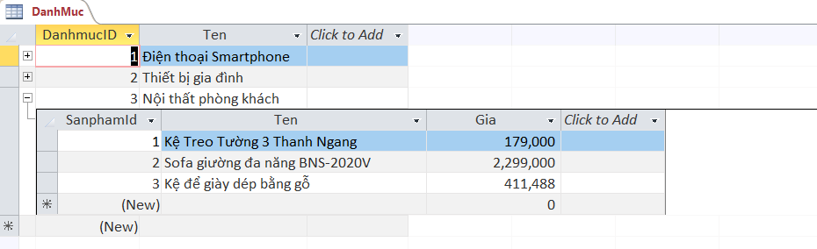

Quan hệ nhiều - nhiều n - n

Hãy xem quan hệ giữa hai bảng Sanpham và bảng DonHang. Một sản phẩm có thể nằm trong nhiều đơn hàng, ngược lại một đơn hàng có thể có nhiều sản phẩm. Từ đó hai bảng này hình thành mối quan hệ nhiều nhiều. Mối liên hệ này được hình thành qua hai khóa ngoại của DonHangChiTiet là có DonHangID và SanphamID

Quan hệ n - n được hình thành do mỗi quan hệ giữa hai khóa ngoại (Foreign key)

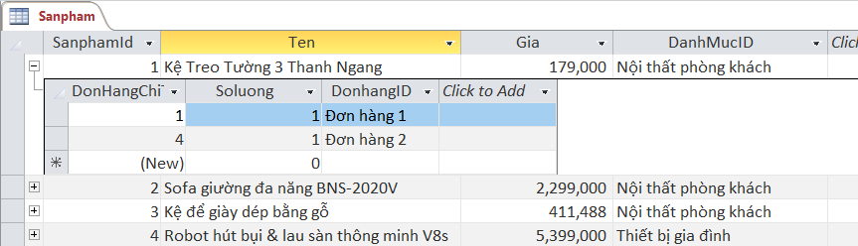

Một loại sản phẩm có nhiều đơn hàng

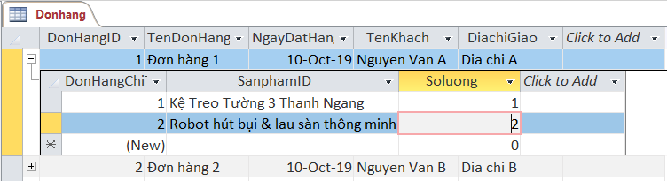

Một đơn hàng có nhiều sản phẩm

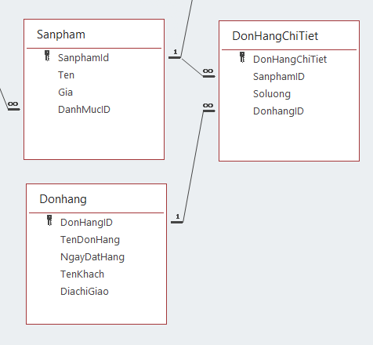

Quan hệ một - một 1 - 1

Quan hệ 1 - 1 là 1 dòng (record) của bảng này liên kết với 1 dòng (record) duy nhất của bảng khác.

Hãy xem mối quan hệ giữa bảng Sanpham và bảng HuongDan. Mỗi sản phẩm (record) có thể có một hướng dẫn sử dụng sản phẩm đó.

Quan hệ 1 - 1 hình thành do mối liên hệ giữa hai khóa chính của hai bảng

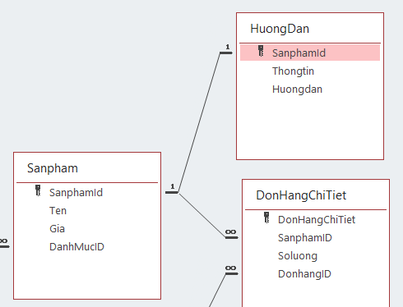

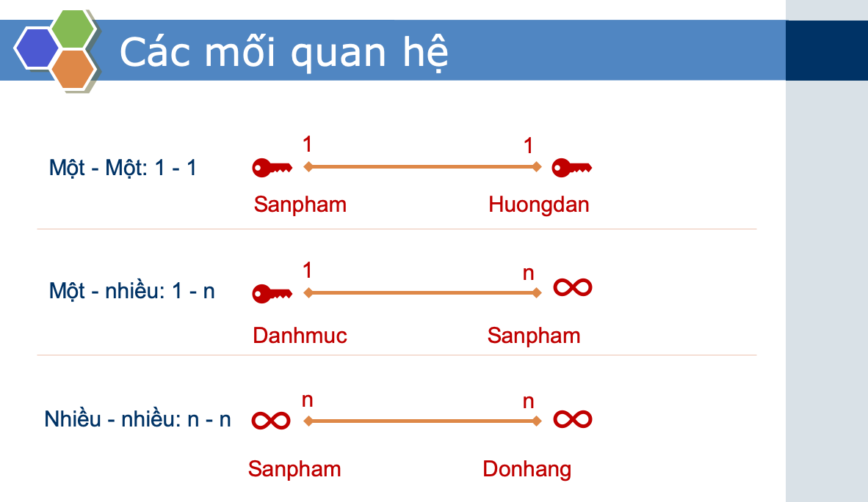

Tạo ra các liên hệ trong Access

Khi tạo mối quan hệ, trước tiên hãy đóng các bảng nếu nó đang mở. Từ menu Ribbon, chọn mục Database Tools, tiếp theo chọn Relationships để mở cửa sổ soạn thảo các liên hệ:

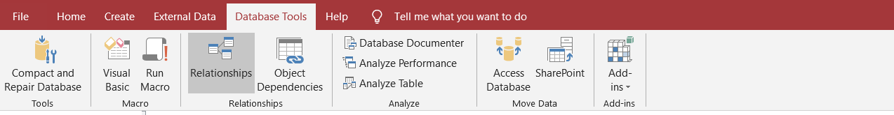

Nếu là lần đầu vào thiết lập quan hệ, nó xuất hiện hộp thoại **Show Table**, tại đây chọn các bảng rồi bấm vào Add để đưa chúng vào cửa sổ soạn thảo liện hệ.

Bất cứ lúc nào đều có thể bật lại cửa sổ này bằng cách bấm phải chuột chọn Show Table

Các bảng xuất hiện, hãy kéo - thả để sắp xếp sao cho dễ quan sát trong cửa sổ. Cố gắng sắp xếp theo mối quan hệ bảng cha / bảng con theo vị trí trái / phải. Ví dụ, như hình dưới:

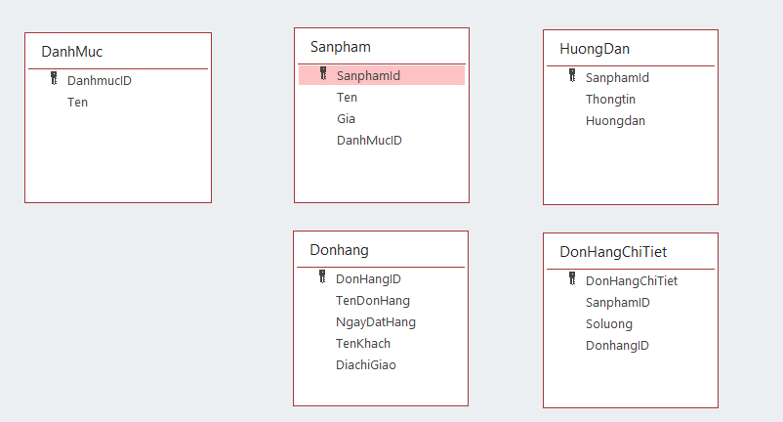

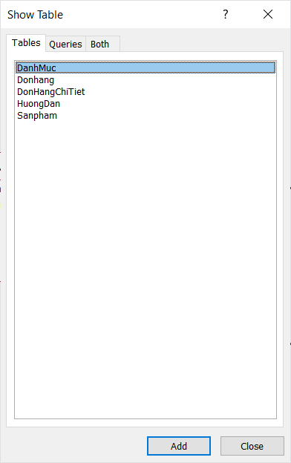

Để bắt đầu tạo ra mối liên hệ, ví dụ tạo liên hệ bảng DanhMuc (bảng trái) và bảng Sanpham (bảng phải), bấm vào tên khóa chính của DanhMuc (**DanhMucID**), kéo thả vào tên khóa ngoại DanhMucID của bảng Sanpham, lập tức xuất hiện hộp thoại **Edit Relationships** (soạn thảo liên hệ). Xem lại các thông tin như bảng trái, bảng phải, các khóa liên hệ chính xác chưa rồi bấm vào Create để tạo mối liên hệ.

Trong bảng này cũng lưu ý các tùy chọn:

* **Enforce Reference Integrity**: Đảm bảo tính toàn vẹn dữ liệu. Trường trong bảng trái bắt buộc phải có thì bảng phải có. Ví dụ nếu một sản phẩm có DanhMucID là 10, thì trong bảng DanhMuc phải có record với DanhMucID là 10.
* **Cascade Update Related Fields**: khi bảng trái (cha) thay đổi giá trị khóa chính - bảng phải cập nhật theo.
* **Cascade Delete Related Records** - record bảng trái bị xóa, các record bảng phải có liên hệ bị xóa theo

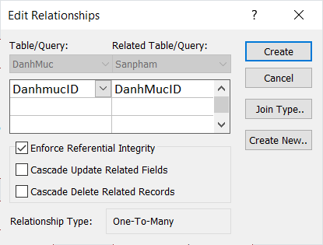

Nếu muốn mở lại cửa sổ **Edit Relationships** nháy đúp chuột vào đừng biểu diễn liên kết. Hoặc nhấn phải chuột vào đường biểu diễn liên kết rồi chọn **Edit Relationships**

Nếu muốn xóa một liên hệ, nhấn phải chuột vào liên hệ, rồi chọn **Delete**

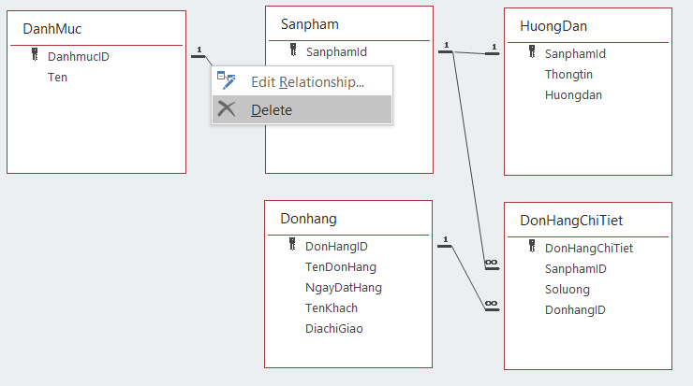

Kiểu kết nối

Trong liên hệ giữa hai bảng, có ba kiểu khớp nối dữ liệu. Để điều chỉnh nó vào cửa sổ **Edit Relationships** bấm vào **Join Type**. Tại đây có thể chọn một trong ba kiểu

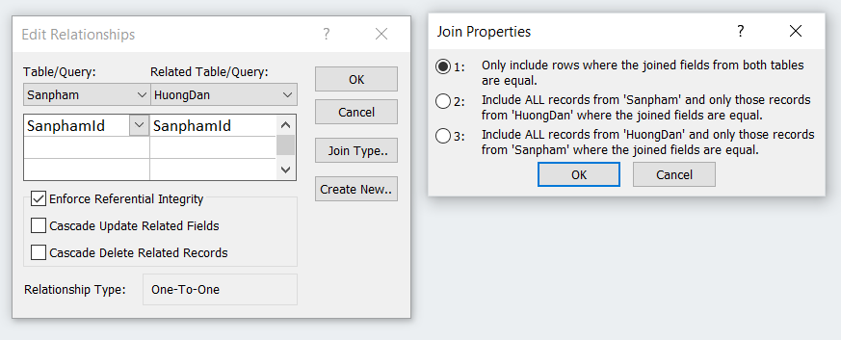

* **Only include rows where the joined field from both tables are equal**

Đây gọi là liên kết nội, mặc định và phổ biến. Kết quả truy vấn theo liên hệ trả về dữ liệu mà trường liên kết tồn tại trong cả hai bảng.

Ví dụ, Query lấy Sanpham và HuongDan: thì là liên kết nội, nên chỉ những sản phẩm nào cố HuongDan mới được trả về từ truy vấn

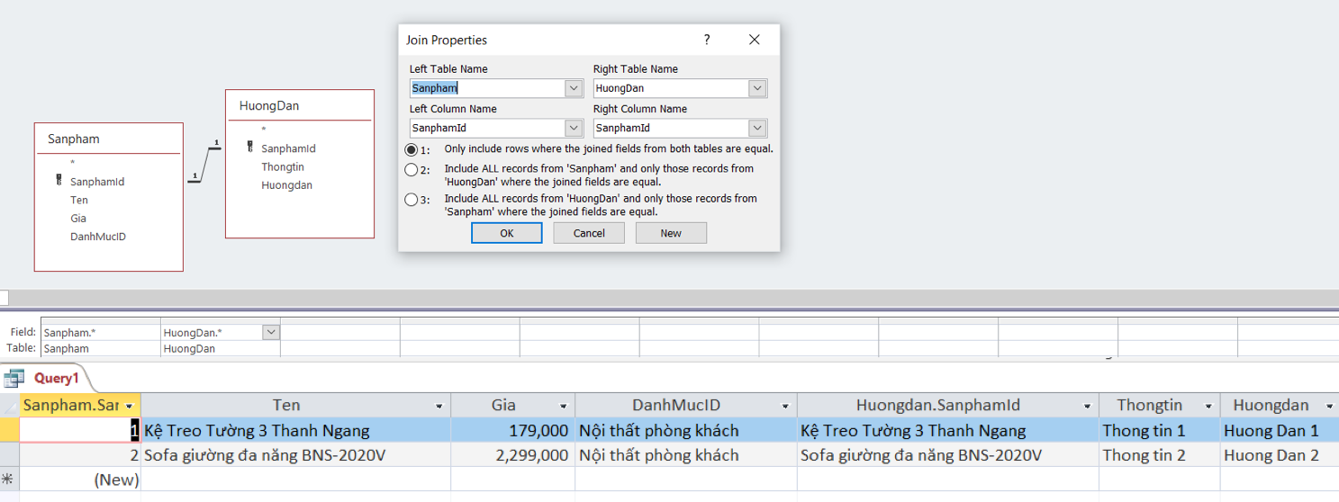

* **Include all records from “bảng bên trái” and only those records from “bảng bên phải” where the joined fields are equal**

Toàn bộ bảng trái, kể cả trường liên kết ở bảng phải không có

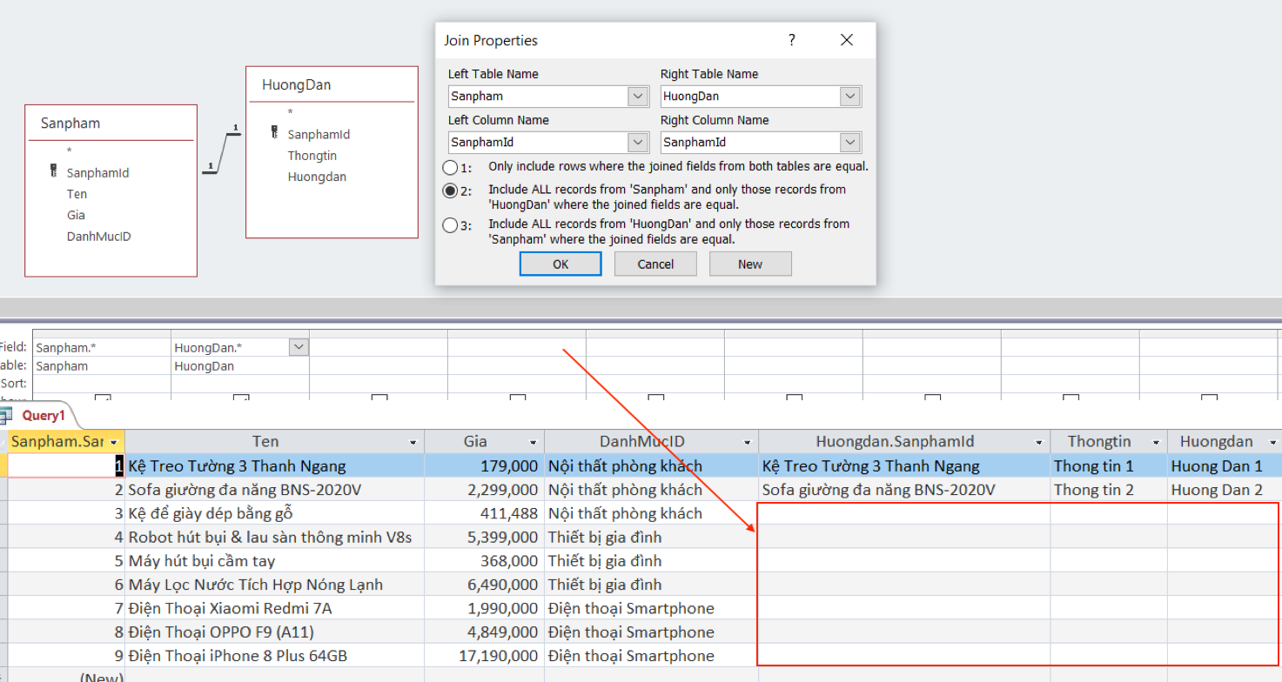

* **Include all records from “bảng bên phải” and only those records from “bảng bên trái” where the joined fields are equal**

Toàn bộ bảng phải, kể cả bảng trái không có

# **Tạo các truy vấn query trong MS Access**

Khái niệm và phần loại các Query trong Access

Query là các câu lệnh để tương tác với CSDL, nó là ngôn ngữ truy vấn có cấu trúc SQL. Để học riêng về SQL có thể xem: [CÁC BÀI HỌC VỀ SQL](https://xuanthulab.net/gioi-thieu-ve-sql-co-ban.html). Trong Access nó có các công cụ nhằm nhanh chóng tạo ra các câu truy vấn SQL, sinh câu truy vấn SQL một cách trực quan và nhanh chóng. Với Access câu truy vấn SQL có thể phân thành các loại: Select query, Total Query, Crosstab query, Action query

* **Select query**: truy vấn thông tin từ các bảng, tạo ra một tập các dòng kết quả (record) gọi là recordset, thường tập kết quả này dùng cho các Form, các báo cáo Report
* **Total query**: loại truy vấn có chức năng tổng hợp dữ liệu dựa vào một số hàm thống kê cho một nhóm dữ liệu như đếm tổng record, tính giá trị trung bình, tính tổng ... Ví dụ, liệt kê các lớp học, mỗi lớp học tính tổng số học sinh.
* **Crosstab query**: là loại truy vấn để thống kê, kết quả là bảng hai chiều có các cột theo giá trị truy vấn
* **Action query**: là nhưng câu truy vấn có chức năng thay đổi các bảng dữ liệu như Make-Table (tạo bảng dữ liệu), Update (cập nhật bản ghi), Delete (xóa bản ghi), Append (thêm bản ghi)

Tạo Select Query trong Access

Bấm vào menu **Create**, chọn mục **Design Query**

Một hộp thoại **Show Table** xuất hiện, tại đây chọn những bảng có dữ liệu cần truy vấn rồi bấm vào Add

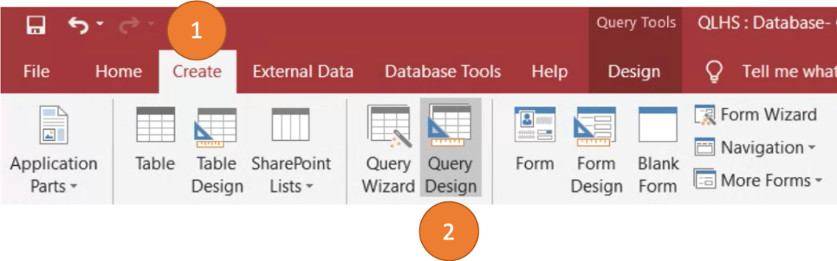

Màn hình để xây dựng Query chia làm hai phần, phần Khu vực các bảng truy vấn chứa các bảng, khu vực Lưới QBA (Query by example) chứa các trường tham gia vào truy vấn.

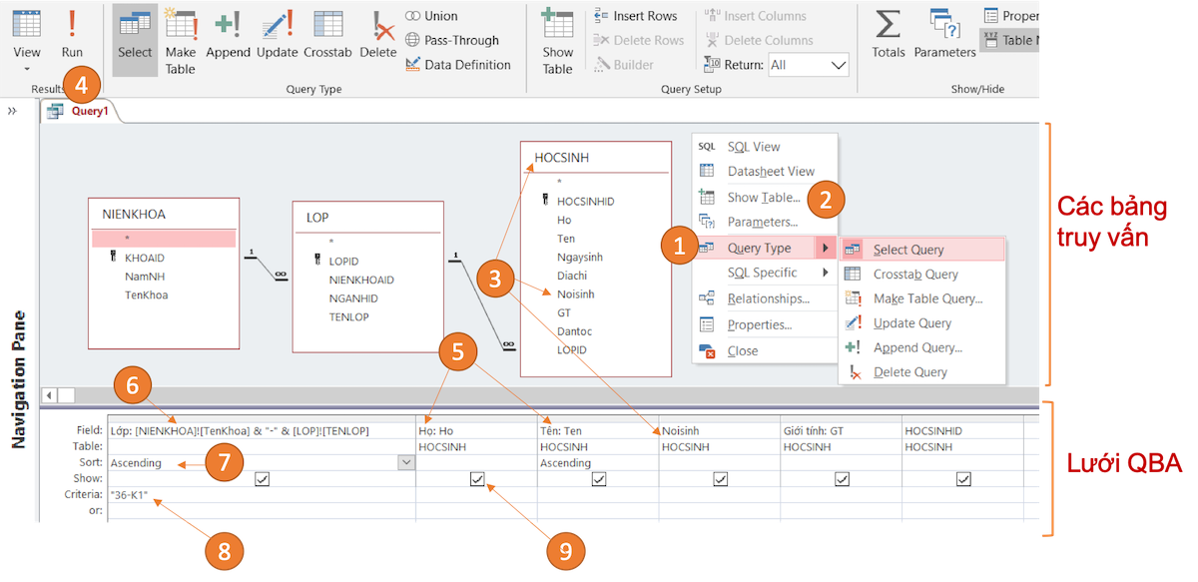

* Mặc định sẽ xây dựng loại Select Query, nếu muốn thay đổi kiểu nhấn phải chuột, chọn Query type 1 tại đây có thể chọn các loại như **Select Query**, **Update Query** ...
* Để thêm bảng vào truy vấn nhấn phải chuột chọn **Show Table ...** 2
* Để thêm các trường (field) của bảng nào đó vào kết quả truy vấn, kích đúp vào tên trường, nó sẽ được đưa vào QBA. Ví dụ kích đúp vào trường Noisinh 3 thì tại QBE nó đã thêm vào: tại dòng Field là Noisinh, tại dòng Table là tên bảng HOCSINH
* Khi muốn chạy kiểm tra kết quả truy vấn bấm vào **View** hoặc **Run** trên menu 4. Nếu Query hoàn thành có thể nhấn CTRL + S để lưu lại Query
* Có thể đặt lại tên cột kết quả truy vấn, tại dòng Field có thể thay đổi với cấu trúc Tên cột:[Field] ví dụ: Họ:[Ho] 5, Tên:[Ten], Giới tính:GT
* Các trường truy vấn cũng có thể thiết lập là một biểu thức, với cấu trúc Tên:nội dung biểu thức 6. Ví dụ tạo cột là Lớp nó là kết quả của việc nối chuỗi [NIENKHOA]![Tenkhoa] (Đây là cấu trúc trỏ đến một trường nào đó của bảng [tên bảng]![tên cột]) với chuỗi "-" (một chuỗi cụ thể viết trong dấu "") và chuỗi [LOP]![TENLOP] thì viết:  
  **Lớp:[NIENKHOA]![Tenkhoa] & "-" & [LOP]![TENLOP]**  
  Trong đó ký hiệu & là toán tử nối chuỗi. Còn nhiều toán tử khác để viết biểu thức.

Để trợ giúp xây dựng biểu thức, tại cột cần xây dựng biểu thức bấm vào Builder, có một số toán tử xây dựng biểu thức như

* + Toán tử số học +-*/, ví dụ [Soluong] * [Dongia]
  + Toán tử so sánh như < <= > >= = Between In Like
  + Toán tử Logic như And Not Or
* Dòng Sort của QBE để thiết lập sắp xếp, nếu chọn là Ascending 7 thì cột đó sắp sắp tăng dần, còn nếu chọn Descending thì sắp xếp giảm dần hoặc chọn (not sorted) là không sắp xếp.
* Để lọc kết quả thì viết biểu thức lọc tại dòng Criteria, ví dụ tại 8 điền chuỗi "36-K1" thì cột Lớp sẽ lọc ra các giá trị bằng chuỗi đó. Nhập dữ liệu lọc tùy thuộc vào kiểu dữ liệu:
  + Text : nhập chuỗi trong "", ví dụ "Abc"
  + Date : #18-12-2000#
  + Number : 123

Có nhiều toán tử như LIKE, so sánh ...

* + = toán tử só sánh bằng
  + < toán tử nhỏ hơn
  + <= toán tử nhỏ hơn hoặc bằng
  + > toán tử lớn hơn
  + >= toán tử lớn hơn hoặc bằng
  + <> toán tử so sánh khác
  + Between ... and ..., ví dụ Between #1-1-1983# And #31-1-1983#
  + Like ví dụ Like "*Vinh*"
  + Is Null là rỗng
  + Is Not Null khác rỗng
  + In(value1, value2 ...) ví dụ In("35-B1", "36-B1")

**Truy vấn có tham số** (Parameter Query)

Các giá trị đưa vào lọc Criteria có thể ấn định là tham số, giá trị sẽ nhập vào khi chạy. Nếu là tham số chỉ việc đưa nó vào dấu ngoặc vuông [tên tham số]

* Dòng Show chọn cột dữ liệu đó có hiện thị ở kết quả bảng truy vấn hay không. Nhiều cột không cần chọn hiện thị, khi chỉ cần dùng nó như để lọc dữ liệu 9

Tạo Total Query - thống kê dữ liệu theo nhóm

Truy vấn này thực hiện đưa ra dòng số liệu thống kê cho những nhóm dữ liệu giống nhau, giá trị cần thống kê cho nhóm dữ liệu đó có các hàm như:

* count - đếm tổng các record trong nhóm
* sum - tổng giá trị trường cần thống kê
* min/max - lấy giá trị nhỏ nhất, lớn nhất trong nhóm
* avg - lấy giá trị trung bình

Ví dụ có truy vấn sau:

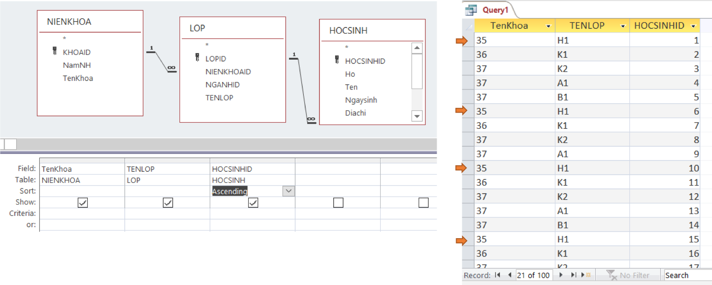

Truy vấn này liệt kê các học sinh (HOCSINHID) trong các lớp. Giờ nếu muốn thông kê, có bao nhiêu học sinh mỗi lớp thì bấm vào biểu tượng Total, thì trong QBE xuất hiện dòng total - tại đây thiết lập cá thông kê

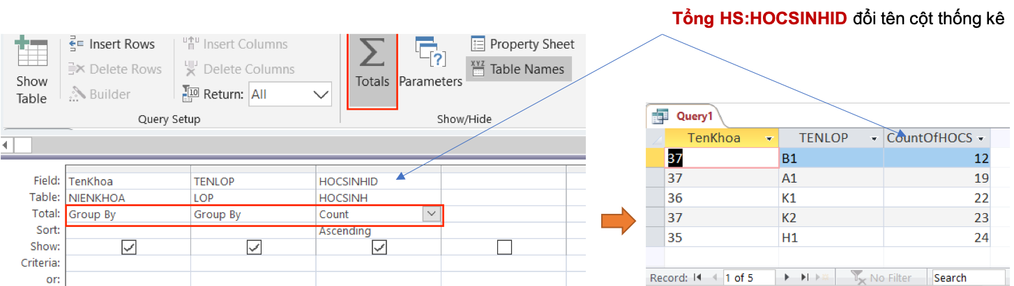

Cần xác định trong các cột phải chỉ ra cột nào là cột cần thống kê, các cột còn lại dùng để xác định nhóm, ở ví dụ trên thì:

* Cột TenKhoa, TENLOP là nhóm - vậy thiết lập nó là Group By
* Cột HOCSINHID sẽ dùng thống kế, ở đây thống kê là đếm số lượng nên dùng hàm count

Như vậy kết quả thống kê như trên.

Tạo Crosstab Query

Để thiết lập là Crosstab, nhấn phải chuột và chọn Crosstab Query 1, lúc này xuất hiện dòng crosstab và total 2

**Crosstab** bạn cần thiết lập các cột để phân nhóm (group by), trong những cột này thiết lập một cột để thống kê - các giá trị của nó sẽ chuyển thành tên cột thống kê Column Heading còn lại là Row Heading. Tiếp theo là một cột để thống kê với thiết lập crosstab là Value

* Thiết lập Tenkhoa, TENLOP, Dantoc là các cột để phân nhóm với giá trị Total là Group by. Trong đó TenKhoa, TENLOP là Row Heading làm tiêu đề cột. Còn DanToc chuyển thành tiêu đề cột.
* Thiết lập cột HOCSINHID với Crosstab là Value, với hàm thống kế là count.

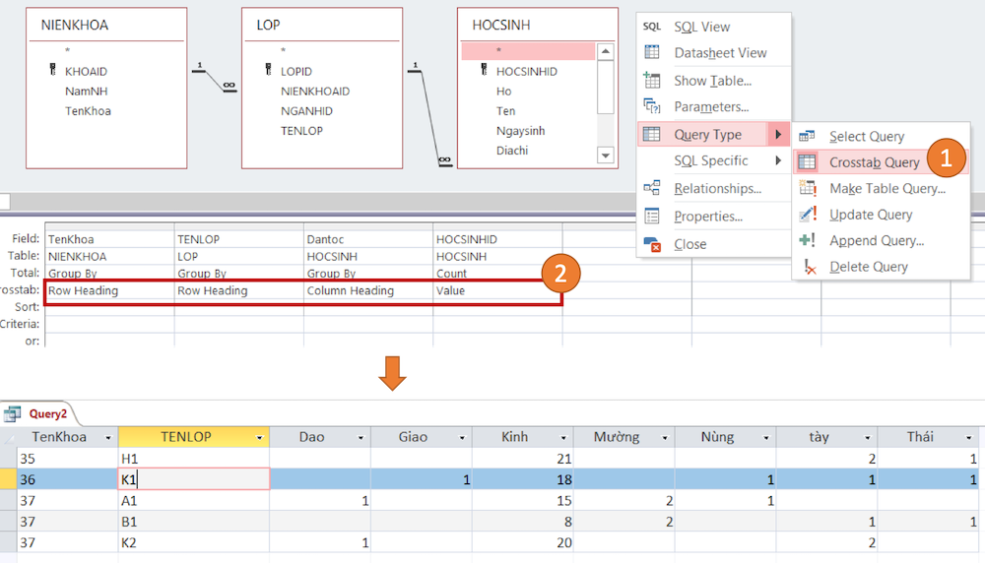 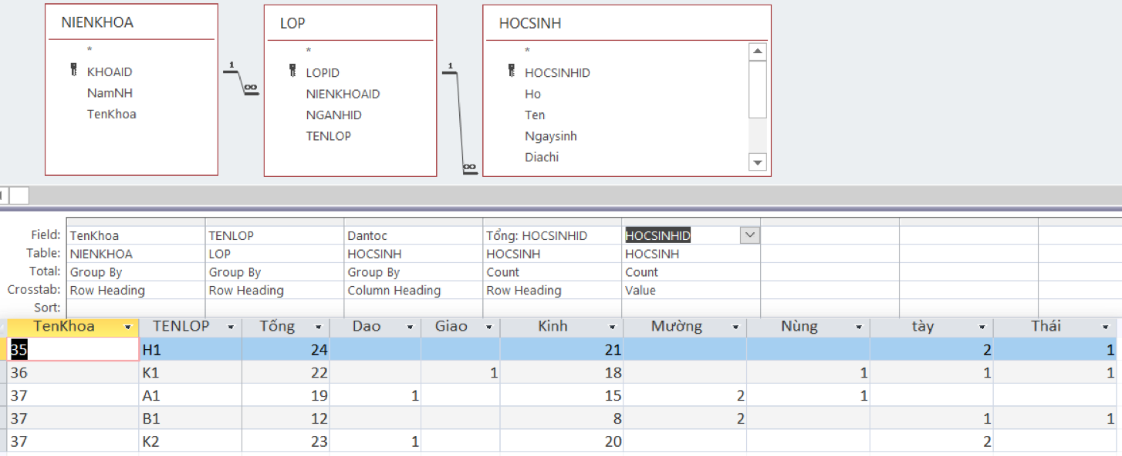

Các Action Query

Các Action Query thực hiện việc cập nhật, sửa đổi dữ liệu. Sau khi viết các Query này để thi hành bấm vào Run để thi hành

Update Query

Loại Query này để cập nhật cho các Record. Ví dụ cập nhật trường Ten với giá trị là Hương, cho Record có HOCSINHID là 100

Giá trị cập nhật nhập tại dòng Update to, lục các Record cần cập nhật tại Criteria

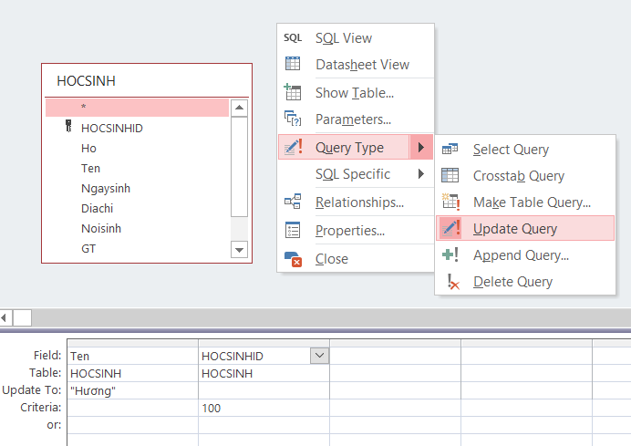

Delete Query

Query này xóa các record. Ví dụ xóa Record có trường tên là "Abc"

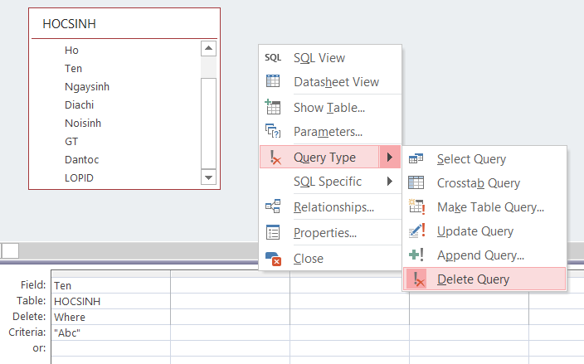

Append Query

Query này nối dữ liệu vào bảng có sẵn

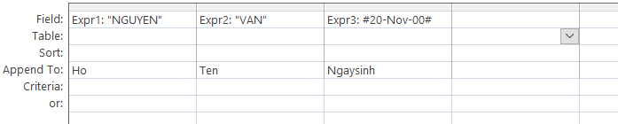

Make-Table Query

Query này để tạo ra bảng mới từ các dữ liệu truy vấn. Khi chuyển là loại Query Make-table có hộp thoại xuất hiện, hãy nhập tên bảng muốn tạo.

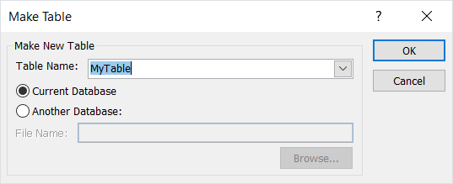

Tạo bảng gồm các cột TenKhoa, TenLop, Ho, Ten

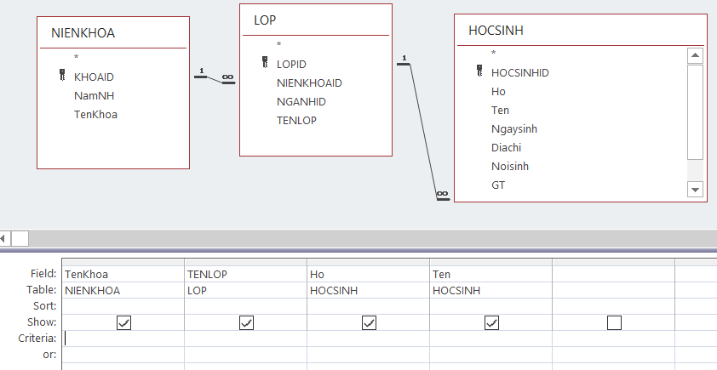

# **Tạo các biểu mẫu Form để nhập dữ liệu trong MS Access**

Giới thiệu về Form (Biểu mẫu) trong Access

**Form** là thành phần giao diện (hộp thoại, cửa sổ) để cập nhật, chỉnh sửa, xem thông tin dữ liệu ... Form thường được cung cấp các nguồn dữ liệu là các bảng (Table), các Query để hoạt động.

Để tạo Form, nhấn Create trên Ribbon. Có thể chọn:

* **Form** - để tạo Form với nguồn cấp từ bảng đang chọn
* **Form Design** - để tạo Form ở chế độ Design View. Dữ liệu tự động dàng buộc với Form nếu có chọn Table hay Query
* **Form Wizard** - hỗ trợ từng bước để tạo Form
* **Blank Form** - tạo Form trống, chưa có nguồn cấp dữ liệu nào
* **Multiple Items** - dạng Form hiện thị được nhiều Record một lúc

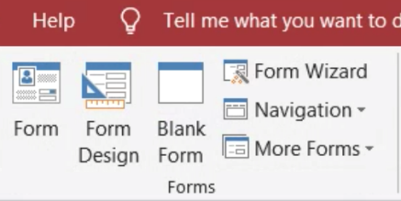

Tạo Single Form

**Single Form** hiện thị một record tại một thời điểm. Từ **Navigation Panel** bấm chọn Table/Query cần làm nguồn cấp dữ liệu cho **Form**. Sau đó chọn menu Create, chọn **Form**. Form mới tạo ra, hiện thị ở dạng Layout View.

Có thể chọn chế độ **Design View** 1 2, Ở chế độ này nhấn phải chuột vào khu vực **Form** chọn **Form Properties** xuất hiện **Property Sheet** 3 để chỉnh một số thiết lập cơ bản như:

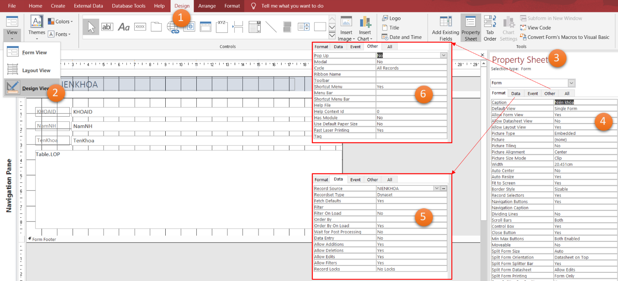

Form chia làm ba phần, gồm

* **Form header** - phần đầu Form, thường trình bày các tiêu đề
* **Detail** - phần chính chứa nội dung
* **Form footer** - phần cuối form

**Tại thẻ Format 4**

* Caption đặt tiêu đề cho Form
* Width thay đổi chiều rộng
* Record Selectors bỏ ký hiệu chọn Record

**Tại thẻ Data 5**

* Record Source cho biết nguồn dữ liệu (Table/Query)
* Allow Addition Chon phép thêm record mới hay không
* Allow Deletions Chon phép xóa record hay không
* Allow Edits Chon phép sửa record hay không

**Tại thẻ Other 6**

* Pop Up Nếu chọn Yes thì là hiện thị ở dạng hộp thoại nổi lên
* Modal Nếu YES thì cho phép chuyển hộp thoại/cửa sổ khác khi Form đang mở

Khi bấm chọn các điều khiển (Control - các phần tử trong Form) thì cũng có **Property Sheet** để làm việc với điều khiển đó. Từ đó biết được thông tin về loại control, định dạng hiện thị (màu sắc, chữ), dữ liệu liên kết ...

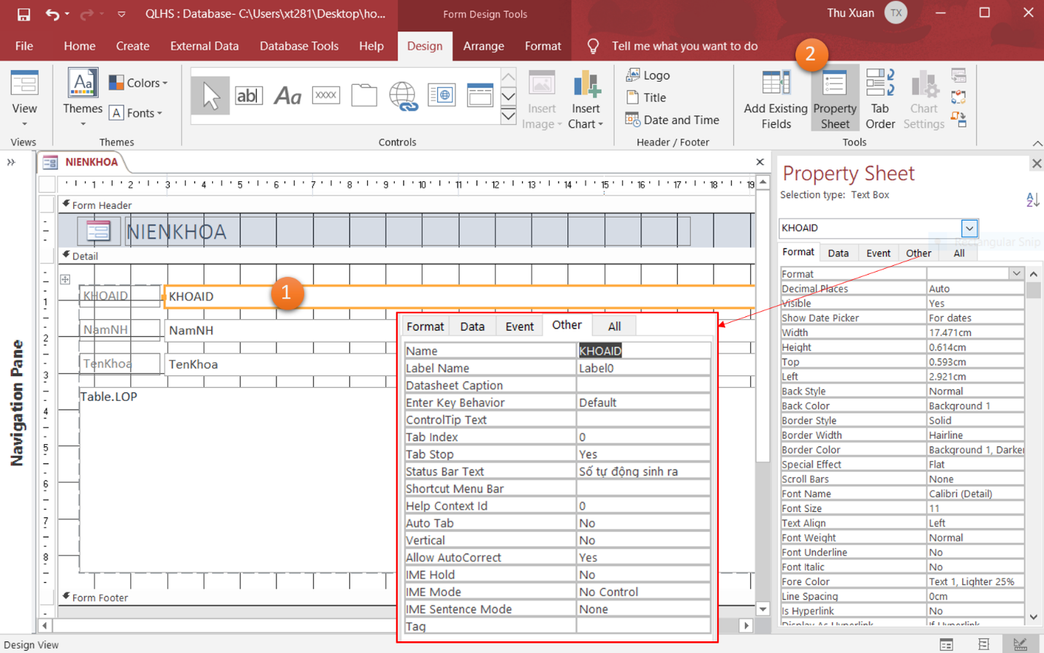

Các Control phát sinh tự động thường bố trị trong một Layout, để loại bỏ nó thì chọn các Control, trên Ribbon chọn Arrange > Remove Layout

**Đưa nút lệnh Button vào Form**

Chọn Button trong các Controls, đưa chuột vẽ nó vào Form. Cửa số Wizard xuất hiện, chọn hành động muốn thực hiện khi bấm vào nút bấm. Ví dụ, hành động là xóa Record : khi Wizard gợi ý chọn Categories là Record Operations, Action chọn là Delete Record, Tiếp theo nhập tiêu đề nút bấm ở vị trí Text.

Ví dụ mở Form

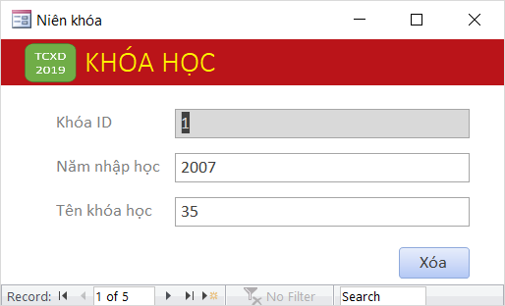

Tạo Form dạng Datasheet

Form dạng Datasheet, hiện thị các ô lưới để nhập dữ liệu tương tự như bảng tính Excel. Nguồn cấp dữ liệu có thể từ các Query hay các Table. Ví dụ tạo một Query đặt tên là CacLop để làm nguồn dữ liệu như sau:

Query này đơn giản liệt kê lại các trường dữ liệu của bảng LOP, tuy nhiên tạo ra Query sau này để có thể chỉnh sửa lọc dữ liệu. Nó có thể làm Form con trong một Form cha với dữ liệu lọc liên quan.

Các Query đó, rồi bấm tạo Form, chọn mục DataSheet, lưu lại và đặt tên Form là CacLop_Sub

Có thể chuyển sang chế độ **Design View**, tại đây có thể chỉnh tiêu đề cột 1, đặt các thuộc tính cho Control. Kết quả mở Form có dạng 2

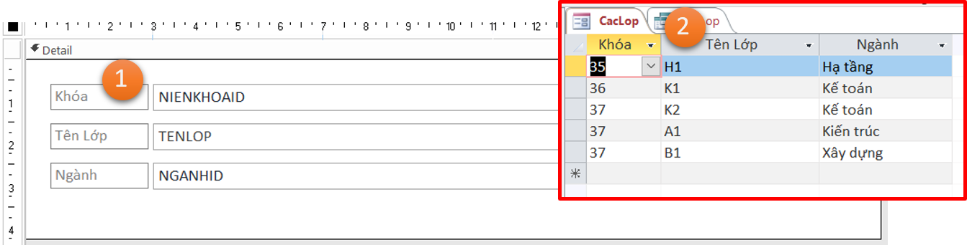

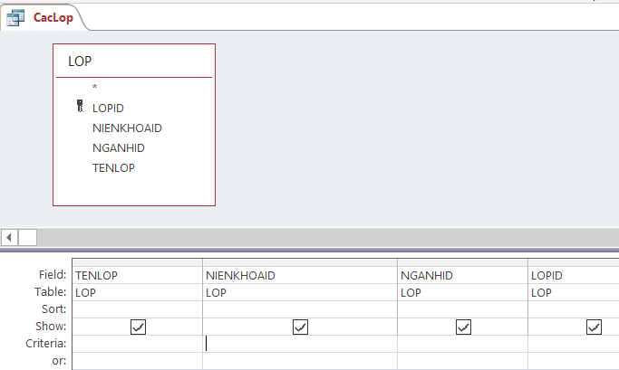

Thực hành sử dụng Sub Form

Sub Form là một Form con nằm trong Form cha, nó có liên hệ dữ liệu với Record đang biên tập ở Form cha. Ví dụ, Form cha soạn thảo Record về ngành học, thì đồng thời nó hiện thị một Form con là danh sách các lớp học thuộc ngành học đó.

Tạo một Blank Form đặt tên là FormNganhLop, sau đó đặt các thuộc tính:

* Caption: Các ngành và lớp
* Record Selector: No
* Record Source: Chọn bảng **NGANH**
* Bật hiện thị Form Header, đặt vào đó một Label, nhập vào dòng chữ **CÁC NGÀNH VÀ LỚP**, sau đó định dạng sao cho dễ đọc.

Bấm vào nút bấm **Add Existing Fields** trên Ribbon (Design), kéo các trường hiện thị ở Field List bên phải vào Form gồm các trường NGANHID, TENNGANH, MA, Sonam.

Trong đó NGANHID thiết lập **Visible** là NO

Thêm vào Form các nút bấm Button, thiết lập là các Command Button với Category/Action thiết lập theo Wizard gồm các nút bấm gồm:

* Record Navigation > Go to Next Record
* Record Navigation > Go to Previews Record
* Record Operations > Delete Record
* Record Operations > Save Record
* Record Operations > Add New Record

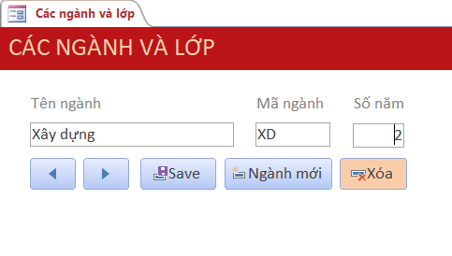

Tiến hành các bước để đưa Form có sẵn là CacLop_Sub, sẽ chỉnh sửa để ở mỗi Record chính hiện thị danh sách các lớp theo ngành.

Kéo **CacLop_Sub** vào Form chính, chọn nó 1. Sau đó thiết lập liên kết với Form cha bằng trường liên hệ tại 2, gồm **Link Master Fields** và **Link Child Fields**, đó là hai trường liên hệ - NGANHID trong Form chả và NGANHID trong Form con.

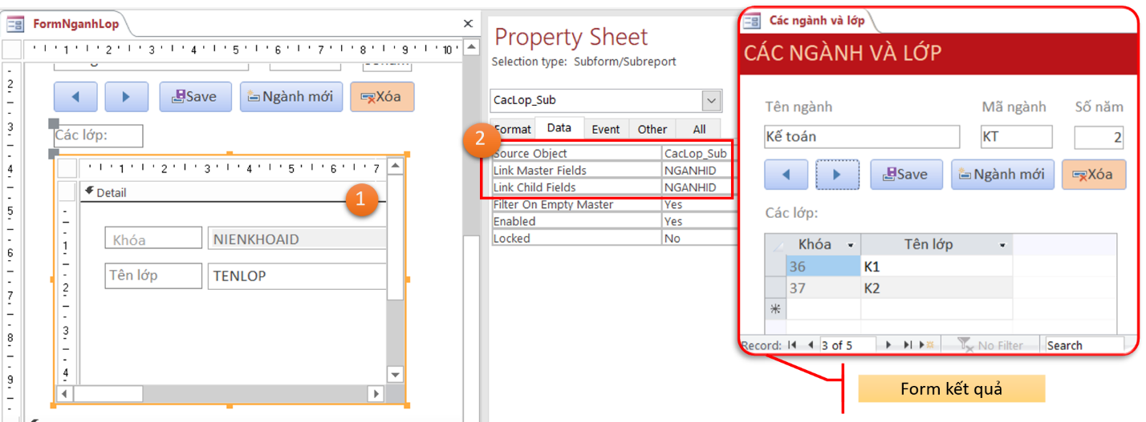

Liên kết Control trong Form

Một Control trong Form có thể lấy giá trị của nó viết trong các truy vấn bằng mẫu [Forms]![TênForm]![TênControl]

Ví dụ từng bước thiết kế ra Form phức tạp để hiện thị danh sách học sinh của lớp được chọn. Có một ComboBox để chọn **Khóa**, khi một khóa được chọn thì danh sách các lớp thuộc khóa đó được liệt kê trong một List Box, khi có chọn lớp trong List Box thì hiện thị danh sách lớp trong một Sub-Form ...

Tạo một Blank Form, đặt tên là **FormHocSinhDS**, kéo vào đó một ComboBox đặt tên là Khoa, thiết lập dữ liệu cho nó như sau:

* Row Source Type : Table/Query
* Row Source: Bấm vào ... để xây dựng Query dữ liệu cho nó.

SELECT NIENKHOA.KHOAID, NIENKHOA.TenKhoa FROM NIENKHOA;

* Bound Column: 1
* Default Value: điền giá trị mặc định khi mở Form (ví dụ 4)
* Column Count: 2
* Colunm Widths: 0cm;2.54cm

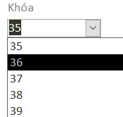

Tiếp tục đặt vào một List Box, đặt tên Lop, List Box này là danh sách các lớp thuộc Khóa chọn, có các thiết lập như sau:

* Row Source Type : Table/Query
* Row Source: Bấm vào ... để xây dựng Query dữ liệu cho nó.
* SELECT LOP.LOPID, LOP.NIENKHOAID, TenCacLop.TENDAYDU
* FROM TenCacLop INNER JOIN LOP ON TenCacLop.LOPID = LOP.LOPID

WHERE (((LOP.NIENKHOAID)=[Forms]![FormHocSinhDS]![Khoa]));

Query trên đã tham chiếu dữ liệu ở đoạn =[Forms]![FormHocSinhDS]![Khoa]

* Bound Column: 1
* Column Count: 3
* Colunm Widths: 0cm;0cm;2.54cm

Lúc này nếu chạy lần đầu thì nó sẽ hiện thị đúng danh sách lớp tương ứng với Combo Box Khoa, tuy nhiên khi Form đang mở thì thay đổi Khoa nó chưa cập nhật theo. Để khắc phục:

Bắt sự kiện khi Combo Box thay đổi dữ liệu, tại thuộc tính On Change, bấm vào ... để sinh hàm VBA khi Combo Box đổi giá trị. Trong thủ tục bắt sự kiện này, chỉ cần viết dòng code là yêu cầu Lop nạp lại dữ liệu Me![LOP].Requery, nội dung đầy đủ như sau:

Private Sub Khoa_Change()

Me![LOP].Requery

End Sub

Khi Khóa được chọn thì Lớp theo khóa hiện thị

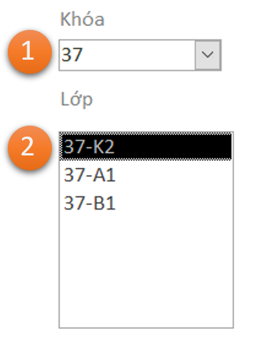

**Sub Form danh sách học sinh theo lớp**

Tạo một Sub Form danh sách học sinh dạng DataSheet, với nguồn dữ liệu bảng học sinh, đặt tên là HocSinhLop

Ở phần Footer có thêm vào một TextBox đặt tên là sohocsinh, với thuộc tính Control Source là =Count([HOCSINHID]) để cho biết tổng học sinh trong danh sách.

Chuyển sang chế đố Datasheet View, chỉ hiện thị các cột như hình (các cột khác ẩn đi), trong đó cột Tên được thiết lập sắp xếp tăng dần.

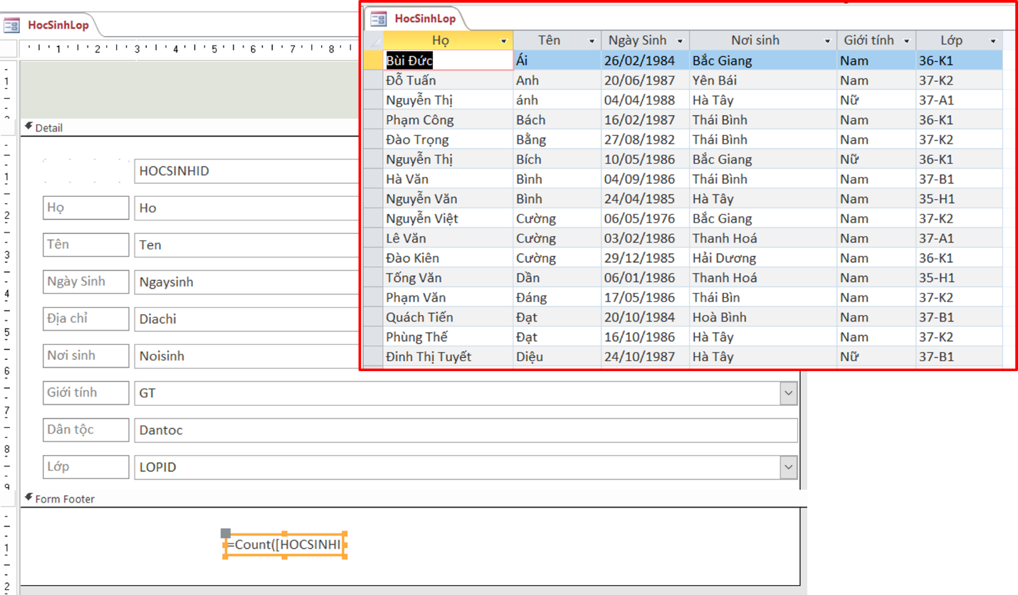

Quay trở lại FormHocSinhDS, kéo HocSinhLop vào - đặt tên HOCSINH, thiết lập thuộc tính để liên kết với LOP

* Link Master Fields : Lop
* Link Child Fields : LOPID

Kéo thêm vào một TextBox hiện thị số học sinh của lớp, với thuộc tính Control Source : =[HOCSINH].[Form]![sohocsinh]

Kết quả chạy sẽ như sau:

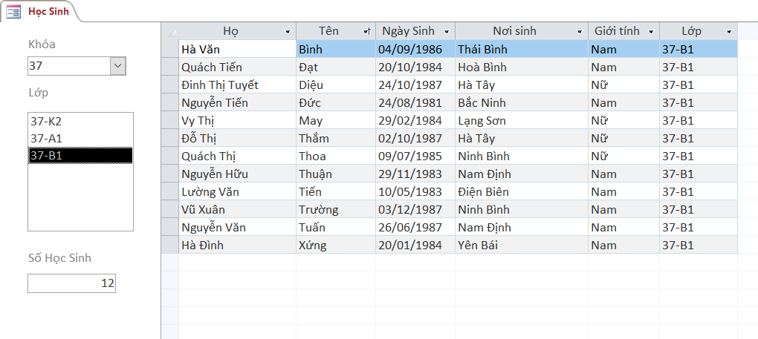

Tiếp theo thực hiện tác vụ, nếu bấm kép vào Họ của một học sinh nào đó, thì sẽ hiện thị hộp thoạt soạn thảo chi tiết cho học sinh đó.

Chọn nguồn cấp là bảng HocSinh, bấm tạo Form đặt tên là HocSinhChiTiet như sau:

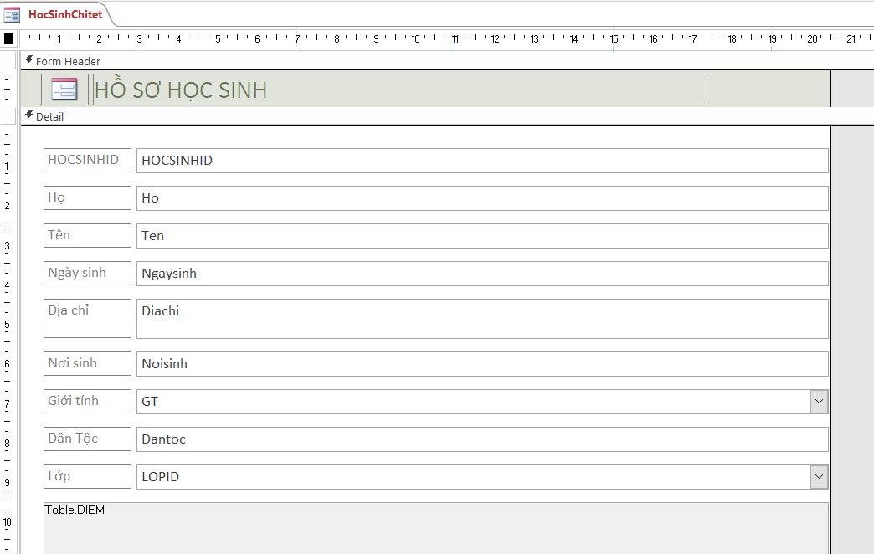

Quay trở lại chế độ Design View của HocSinhLop, tại Ho bắt sự kiện On Dbl Click, với nội dung VBA như sau:

Private Sub Ho_DblClick(Cancel As Integer)

DoCmd.OpenForm "HocSinhChitet", , , "HOCSINHID = " & Me![HOCSINHID].Value

End Sub

'Mở Form HocSinhChitet, lọc HOCSINHID = Me![HOCSINHID]

'Me![HOCSINHID] là giá trị hiện tại trên FormHocSinhDS

